UNIVERSIDADE PAULISTA

GUSTAVO TEIXEIRA DE LIMA
NORTHON DIAS CONCEIÇÃO
WILLYAM OLIVEIRA DE LIMA

SISTEMA DE RECOMENDAÇÃO DE COMBINAÇÕES DE VESTUÁRIO COM EXTRAÇÃO DE METADADOS VISUAIS E INTERAÇÃO EM LINGUAGEM NATURAL

SÃO PAULO
2026
GUSTAVO TEIXEIRA DE LIMA
NORTHON DIAS CONCEIÇÃO
WILLYAM OLIVEIRA DE LIMA

SISTEMA DE RECOMENDAÇÃO DE COMBINAÇÕES DE VESTUÁRIO COM EXTRAÇÃO DE METADADOS VISUAIS E INTERAÇÃO EM LINGUAGEM NATURAL

Trabalho de conclusão de curso para obtenção do título de
graduação em ciência da computação apresentado à Universidade Paulista – UNIP.

Orientador: Prof. Stephany Oliveira

SÃO PAULO
2026

Toda a educação, no momento, não parece motivo de alegria, mas de tristeza. Depois, no entanto, produz naqueles que assim foram exercitados um fruto de paz e de justiça.
Hebreus 12:11
RESUMO
O presente projeto apresenta o desenvolvimento do PLUM, um sistema inteligente de recomendação de combinações de vestuário baseado na extração automática de metadados visuais e na interação em linguagem natural. A proposta tem como finalidade auxiliar o usuário no processo cotidiano de escolha de roupas, a tentativa de reduzir o esforço cognitivo associado à tomada de decisão oferecendo recomendações personalizadas de acordo com o contexto informado. Para isso, o sistema permite o cadastro de peças de vestuário por meio de fotografias, que são analisadas por inteligência artificial para identificação de atributos relacionados à categoria da peça, compatibilidade climática, etiqueta social e características estéticas. Os dados obtidos são estruturados e armazenados em um banco de dados, sendo posteriormente utilizados no processo de recomendação. O desenvolvimento da solução empregou uma arquitetura modular composta por aplicativo móvel desenvolvido com React Native e Expo, backend implementado em FastAPI, banco de dados PostgreSQL e integração com a API Google Gemini. O sistema utiliza ainda processamento de imagens para remoção automática do fundo das fotografias e mecanismos de validação para assegurar que as recomendações sejam construídas exclusivamente com peças pertencentes ao guarda-roupa cadastrado pelo usuário. A metodologia adotada caracteriza-se como uma pesquisa aplicada, de caráter exploratório e descritivo, com abordagem qualiquantitativa e desenvolvimento tecnológico experimental. A análise de mercado realizada identificou que soluções existentes apresentam recursos de organização de guarda-roupa e criação de combinações, porém apresentam limitações relacionadas à automação, à interação conversacional e ao apoio à decisão cotidiana. Nesse contexto, o PLUM propõe a integração dessas funcionalidades em uma única solução, buscando oferecer recomendações contextualizadas e personalizadas, contribuindo para a tentativa de uma redução da fadiga de decisão durante a escolha do vestuário.

Palavras-chave: inteligência artificial; sistemas de recomendação; visão computacional; linguagem natural; vestuário; fadiga de decisão; guarda-roupa digital.

ABSTRACT

This project presents the development of PLUM, an intelligent system for recommending clothing combinations based on automatic visual metadata extraction and natural language interaction. The proposed solution aims to assist users in their daily clothing selection process by reducing the cognitive effort involved in decision-making and providing personalized recommendations according to the context provided. The system allows users to register clothing items through photographs, which are analyzed using artificial intelligence to identify attributes related to garment category, weather compatibility, social dress codes, and aesthetic characteristics. The extracted data are structured and stored in a database and subsequently used in the recommendation process. The solution was developed using a modular architecture consisting of a mobile application built with React Native and Expo, a backend implemented with FastAPI, a PostgreSQL database, and integration with the Google Gemini API. The system also employs image processing techniques for automatic background removal and validation mechanisms to ensure that recommendations are generated exclusively from items registered in the user’s wardrobe. The adopted methodology is characterized as applied, exploratory, and descriptive research, with a qualitative-quantitative approach and experimental technological development. The market analysis identified that existing solutions provide wardrobe organization and outfit creation features but present limitations regarding automation, conversational interaction, and support for everyday decision-making. In this context, PLUM integrates these functionalities into a single solution, aiming to provide contextualized and personalized recommendations and contribute to reducing decision fatigue during clothing selection.

Keywords: artificial intelligence; recommender systems; computer vision; natural language; clothing; decision fatigue; digital wardrobe.

Sumário

1 INTRODUÇÃO 8
2 OBJETIVO 10
2.1 Objetivos específicos 10
3 REVISÃO LITERÁRIA 11
3.1 Sistemas de recomendação 12
3.2 Visão computacional aplicada ao vestuário 12
3.3 Classificação de imagem 13
3.4 Extração de atributos visuais 13
3.5 Moda computacional 13
3.6 Guarda-roupa digital 13
3.7 Recomendação contextual 14
3.8 Experiência do usuário (UX) em aplicativos mobile 14
3.9 Modelos de linguagem aplicados à recomendação 14
3.10 Análise de mercado (benchmark) 14
3.10.1 Público alvo 15
3.10.2 Metodologia de análise 16
3.10.3 Critérios de comparação 17
3.10.4 Análise dos concorrentes 18
3.10.5 Resultados da análise 22
3.10.6 Diferencial da proposta 22
4 MATERIAL E MÉTODOS 23
4.1 Metodologia de pesquisa 23
4.2 Metodologia do desenvolvimento 24
4.3 Metodologia de recomendação 28
4.4 Ferramentas e tecnologias 33
4.5 Identidade visual 34
4.6 Prototipação 34
4.7 Modelagem 35
4.7.1 Modelagem de dados (DER) 36
4.7.2 Diagrama caso de uso 37
4.7.3 Diagrama de classes 38
4.8 Fluxo do sistema 39
4.8.1 Cadastro de vestuário no sistema 40
4.8.2 Pedido de recomendação no sistema 40
5 ARQUITETURA 40
5.1 Fluxo geral de processamento de uma peça 41
5.2 Controle de usuários 42
5.3 Componentes da arquitetura 43
5.3.1 Frontend 43
5.3.2 Backend 44
5.3.3 Banco de dados 45
5.3.4 APIs e serviços externos 46
5.3.5 Serviços de infraestrutura 47
5.4 Arquitetura de software 48
5.5 Camada de apresentação (routers) 50
5.6 Camada de validação (schemas) 50
5.7 Camada de regras de negócio (services) 51
5.8 Camada de persistência (models e database) 53
5.9 Camada de identificação do usuário 53
5.10 Arquitetura do banco de dados 54
5.10.1 Justificativa da escolha do PostgreSQL 55
5.10.2 Armazenamento das imagens 55
5.10.3 Estrutura do modelo de dados 57
5.10.4 Utilização do SQLAlchemy ORM 59
5.11 Integração com computação em nuvem 59
5.11.1 Hospedagem da aplicação 60
5.11.2 Banco de dados em nuvem 60
5.11.3 Integração com Google Gemini 61
5.12 Gerenciamento de configurações e segurança 62
6 LIMITAÇÕES GOOGLE GEMINI 63
6.1 Mecanismos de contingência e validação (fallback) 64
7 CUSTO DO PROJETO 64
7.1 Custo Google Gemini 67
7.2 Custo Google Cloud Platform 68
8 RESULTADOS OBTIDOS 71
REFERÊNCIAS 72
ANEXO A - NORMA CNPQ, USO DE IA 74

- introdução

Os avanços da tecnologia com a inteligência artificial, visão computacional e dos sistemas de recomendação têm ampliado significativamente as possibilidades de desenvolvimento de soluções capazes de automatizar processos anteriormente dependentes da intervenção humana. Entre essas aplicações, destacam-se os sistemas de recomendação, que evoluíram de abordagens tradicionais baseadas em filtragem colaborativa e filtragem por conteúdo para modelos híbridos, capazes de combinar diferentes estratégias para aumentar a precisão e a personalização das recomendações (BOBADILLA et al., 2013). Mais recentemente, a incorporação de modelos de linguagem de grande porte (Large Language Models – LLMs) ampliou ainda mais essas capacidades, permitindo que sistemas interpretem solicitações em linguagem natural, compreendam o contexto das interações e produzam recomendações mais explicáveis e adaptadas às necessidades dos usuários (SAMPAIO et al., 2024).
No domínio da moda, a aplicação dessas tecnologias possibilita a criação de sistemas capazes de auxiliar usuários na organização digital do guarda-roupa e na seleção de combinações de vestuário de maneira automatizada. A escolha diária das roupas, embora frequentemente percebida como uma atividade rotineira, envolve um processo decisório complexo, no qual são considerados diversos fatores, como condições climáticas, ocasião de uso, ambiente, características estéticas das peças e preferências individuais. A necessidade de realizar sucessivas escolhas dessa natureza pode ocasionar a chamada fadiga de decisão (*decision fatigue*), caracterizada pela redução da qualidade das decisões após repetidos processos de escolha. De acordo com Pignatiello, Martin e Hickman (2020), esse fenômeno compromete a capacidade cognitiva do indivíduo, favorecendo decisões impulsivas, menos criteriosas ou até mesmo a evitação da tomada de decisão, evidenciando a relevância de mecanismos capazes de reduzir o esforço cognitivo associado a tarefas repetitivas.
Nesse contexto, sistemas inteligentes de recomendação apresentam-se como uma alternativa para apoiar o processo de seleção do vestuário, automatizando parte da tomada de decisão sem eliminar a autonomia do usuário. Segundo Adomavicius et al. (2011), a incorporação de informações contextuais constitui um fator determinante para o aumento da relevância das recomendações produzidas, uma vez que possibilita considerar elementos como localização, tempo, ambiente e demais circunstâncias que influenciam as preferências e necessidades do usuário. No caso específico da recomendação de vestuário, a utilização dessas informações permite adequar as sugestões às condições de uso, tornando-as mais coerentes com o contexto em que serão empregadas.
Paralelamente, os avanços em visão computacional têm permitido automatizar a extração de atributos visuais de imagens, reduzindo a necessidade de classificação manual das peças de vestuário. Conforme Chen e Luo (2017), a identificação automática de características como categoria da peça, aspectos visuais e demais atributos relevantes fornece informações essenciais para o funcionamento de sistemas de recomendação, enriquecendo a representação dos itens e contribuindo para recomendações mais precisas e personalizadas. Essa capacidade torna viável a utilização de fotografias como principal meio de cadastro das peças, simplificando a interação do usuário com o sistema e reduzindo o esforço necessário para alimentar a base de dados.
Além dos aspectos relacionados à inteligência artificial e aos sistemas de recomendação, a qualidade da experiência do usuário representa um fator relevante no desenvolvimento de aplicações móveis. Hassenzahl e Tractinsky (2006) destacam que a experiência proporcionada por um sistema não depende exclusivamente de sua funcionalidade, mas também da forma como aspectos cognitivos, emocionais e contextuais influenciam a interação entre usuário e tecnologia. Dessa forma, aplicações voltadas ao suporte de atividades cotidianas devem buscar interfaces intuitivas e processos simplificados, reduzindo a carga cognitiva e proporcionando uma interação mais eficiente e satisfatória.
Diante desse cenário, propõe-se o desenvolvimento do PLUM, um sistema inteligente para recomendação de combinações de vestuário baseado na extração automática de metadados visuais e na interação em linguagem natural. O sistema permite que o usuário realize o cadastro de peças por meio de fotografias, as quais são processadas por um modelo de inteligência artificial responsável por identificar automaticamente atributos como categoria da peça, compatibilidade climática, etiqueta social e características estéticas. As informações extraídas são armazenadas em um banco de dados estruturado e posteriormente utilizadas na geração de recomendações contextualizadas, considerando exclusivamente as peças pertencentes ao guarda-roupa do usuário.
Para viabilizar essa proposta, o sistema foi concebido com uma arquitetura modular composta por um aplicativo móvel desenvolvido em React Native, um backend implementado em FastAPI, banco de dados PostgreSQL e integração com a API Google Gemini. Essa integração permite utilizar modelos de inteligência artificial tanto para a extração automática dos atributos visuais quanto para a geração de recomendações em linguagem natural, explorando as capacidades dos modelos de linguagem para produzir sugestões contextualizadas e compreensíveis. A adoção dessa arquitetura busca favorecer a organização do sistema, sua escalabilidade e a integração entre os diferentes componentes responsáveis pelo processamento das informações.
Assim, o desenvolvimento do PLUM fundamenta-se na convergência entre sistemas de recomendação, visão computacional, inteligência artificial generativa e processamento de linguagem natural, reunindo tecnologias que, segundo a literatura, contribuem para ampliar a personalização das recomendações, automatizar a identificação das características das peças de vestuário e considerar fatores contextuais relevantes durante o processo de decisão.

- Objetivo

O projeto tem como objetivo desenvolver o PLUM, um sistema inteligente de recomendação de combinações de vestuário capaz de auxiliar o usuário no processo cotidiano de escolha de roupas. A solução utiliza inteligência artificial, visão computacional e processamento de linguagem natural para realizar a extração automática de atributos das peças cadastradas e gerar recomendações personalizadas com base nas informações disponíveis no guarda-roupa do usuário. Dessa forma, busca-se automatizar parte do processo de escolha do vestuário, reduzindo o esforço cognitivo associado à tomada de decisão e oferecendo recomendações contextualizadas de acordo com as necessidades informadas pelo usuário.

  - Objetivos específicos

Para alcançar o objetivo geral, são estabelecidos os seguintes objetivos específicos:
- Desenvolver uma aplicação móvel para o gerenciamento do guarda-roupa digital do usuário;
- Implementar o cadastro de peças de vestuário por meio do envio de fotografias;
- Utilizar inteligência artificial para realizar a extração automática de atributos visuais das peças, incluindo categoria, características climáticas, etiqueta social e características estéticas;
- Estruturar e armazenar os dados das peças de forma organizada, permitindo sua utilização no processo de recomendação;
- Desenvolver um sistema de recomendação capaz de considerar informações como clima, ocasião de uso, características estéticas e contexto fornecido pelo usuário;
- Implementar interação em linguagem natural para permitir que o usuário solicite recomendações de forma conversacional;
- Gerar combinações personalizadas utilizando exclusivamente as peças cadastradas no guarda-roupa do usuário;
- Aplicar mecanismos de validação que assegurem a utilização de peças existentes no guarda-roupa durante a geração das recomendações;
- Desenvolver uma interface que proporcione uma interação simples e eficiente com o sistema;
- Contribuir para a redução do esforço cognitivo e da fadiga de decisão relacionados à escolha cotidiana do vestuário, mantendo a autonomia do usuário durante o processo de decisão.

- Revisão LITERÁRIA

A revisão literária consiste no levantamento, estudo e análise de materiais científicos e acadêmicos relacionados ao tema da pesquisa, como artigos, trabalhos acadêmicos e uma análise mercadológica. Seu objetivo é apresentar os principais conceitos e conhecimentos já existentes sobre o assunto, fornecendo fundamentação teórica para o desenvolvimento do trabalho e permitindo relacioná-lo com pesquisas anteriores.

  - Sistemas de recomendação
Os sistemas de recomendação são mecanismos computacionais desenvolvidos para sugerir itens relevantes com base nos interesses e preferências dos usuários, tendo como objetivo reduzir a sobrecarga de informação e apoiar a tomada de decisão.
Conforme Bobadilla et al. (2013), a evolução desses sistemas passou pela filtragem colaborativa, baseada em padrões de comportamento entre usuários, pela filtragem baseada em conteúdo, que analisa atributos dos itens, e por modelos híbridos que combinam ambas as abordagens.
Mais recentemente, modelos de linguagem de grande porte introduziram uma nova abordagem: a recomendação baseada em IA generativa, capaz de interpretar contexto em linguagem natural e gerar sugestões explicáveis e contextualizadas (SAMPAIO et al., 2024).
No presente projeto, essa abordagem foi adotada por ser mais adequada ao escopo proposto. Como o sistema opera sobre o guarda-roupa individual de cada usuário, sem histórico coletivo suficiente para filtragem colaborativa, a API Gemini permite gerar recomendações com base nos atributos das peças cadastradas e no contexto informado pelo usuário.

  - Visão computacional aplicada ao vestuário
Neste projeto, o sistema trabalhará com atributos (metadados) das peças cadastradas pelo usuário para se aproximar da geração de combinações que sejam mais compatíveis visualmente. Visão computacional é o ramo da inteligência artificial que permite a interpretação automática de imagens digitais.
O uso de redes neurais convolucionais fez grandes avanços na detecção automática de padrões visuais, em grande escala (Krizhevsky, Sutskever e Hinton, 2017). Na área da moda, ela permite extrair informações úteis das peças cadastradas, possibilitando o reconhecimento das características visuais e organização automática do vestuário.

  - Classificação de imagem
A classificação de imagem é o processo de atribuir classes a imagens digitais com base em seus atributos visuais. Conforme indicado por Krizhevsky, Sutskever e Hinton (2017), modelos de aprendizado profundo são capazes de reconhecer padrões visuais com boa precisão, possibilitando a adoção desses modelos em sistemas inteligentes. Neste projeto, a classificação será utilizada para reconhecer as propriedades das roupas enviadas pelos usuários.

  - Extração de atributos visuais
Extração de atributos visuais é o processo de reconhecer atributos específicos de imagética. Conforme afirmam Chen e Luo (2017), a detecção automatizada de atributos em roupas fornece informações sobre padrões visuais relacionados com comportamento dos usuários e serve para fomentar sistemas de recomendação.
No projeto, metadados como categoria anatômica (Peça superior (camisa), peça inferior (calça), peça única (vestido), calçado), compatibilidade climática (Inverno, verão, outono, primavera), etiqueta social (Formal, casual, esportivo, festa), características estéticas (Cor principal, cor secundária, textura (lisa, couro, tricô), estampa (lisa, listrada, floral))

  - Moda computacional
Moda Computacional refere-se à utilização de métodos computacionais para a análise, classificação e recomendação de vestuário.
Segundo Chen e Luo (2017), algoritmos de mineração de dados e aprendizado de máquina podem identificar padrões de preferências e dar recomendações mais certeiras. Essa ideia permite que o guarda-roupa inteligente proposto funcione.

  - Guarda-roupa digital
Guarda-roupa digital é a representação computacional das peças que o usuário possui. O armazenamento estruturado dos atributos das roupas possibilitaria a construção de modelos de recomendação mais eficazes (Chen e Luo, 2017). Neste projeto, o guarda-roupa digital será composto pelas peças registradas via imagem.

  - Recomendação contextual
Os sistemas de recomendação contextual são extensões de modelos tradicionais que incorporam fatores externos no processo de decisão. De acordo com Adomavicius et al. (2011), informações contextuais podem aumentar a relevância das recomendações.
Neste projeto, fatores como ocasião de uso e aspecto visual poderão ser considerados.

  - Experiência do usuário (UX) em aplicativos mobile
A experiência do usuário se refere à percepção resultante da interação com um sistema. Hassenzahl e Tractinsky (2006) afirmam que aplicações digitais precisam considerar fatores emocionais, cognitivos e funcionais para proporcionar experiências satisfatórias.
No contexto do projeto, princípios UX guiarão o desenvolvimento da interface mobile.

  - Modelos de linguagem aplicados à recomendação
Modelos de linguagem em grande escala aumentaram muito as possibilidades de interação entre o homem e a máquina. Para Sampaio et al. (2024), esta tecnologia possui razões potenciais de transformação dos sistemas computacionais, às quais viabilizam a geração contextualizada da resposta além do suporte à tomada de decisão.
Neste projeto, os modelos de linguagem podem contribuir para a interpretação das preferências dos usuários e a geração da recomendação.

  - Análise de mercado (benchmark)

O desenvolvimento de um projeto com potencial de mercado vai além de sua implementação técnica. Antes de construir uma solução, é preciso entender o ambiente competitivo. Também é importante identificar as necessidades dos usuários que ainda não foram atendidos e ver como os concorrentes lidam com esses desafios. Nesse contexto, o benchmark serve como uma ferramenta estratégica.
Ele permite avaliar soluções existentes, encontrar chances de inovação e dar base para as decisões ligadas ao desenvolvimento do projeto. No setor de aplicativos para organizar guarda-roupas e recomendar roupas, há um crescimento puxado pelo uso maior de celulares, pela vida cada vez mais digital e pelo uso de inteligência artificial. Por isso, surgiram várias soluções que trazem funções para organizar peças de roupa, montar padrões e ajudar na escolha de roupas para diferentes situações.
Para efeitos deste estudo, a análise de mercado empregou um conjunto de aplicativos de referência focados no manuseio de armários digitais e na sugestão de combinações de roupas. A comparação destas ferramentas permitiu a identificação das principais características fornecidas, métodos aplicados para resolver questões relativas à disposição do vestuário e potenciais áreas de distinção disponíveis para o PLUM.
Para a realização desta análise, foram selecionados cinco aplicativos representativos do segmento: Stylebook, Whering, Combyne e Indyx. A escolha dessas soluções considerou sua relevância no mercado, a disponibilidade de recursos relacionados ao gerenciamento de guarda-roupa digital e a similaridade de suas propostas com o contexto abordado neste trabalho.

É importante destacar que o benchmark não tem como objetivo determinar qual aplicativo é superior aos demais. Cada solução foi desenvolvida para atender diferentes públicos, necessidades e estratégias de uso. Dessa forma, a análise busca compreender como cada aplicação resolve os problemas do seu segmento, identificar tendências do mercado e reconhecer oportunidades ainda pouco exploradas que possam contribuir para a construção de uma proposta de valor consistente. Para garantir uma comparação padronizada e objetiva entre os aplicativos analisados, foi definido um conjunto de critérios funcionais. Estes critérios representam os principais recursos encontrados no segmento e servirão como base para avaliar as características presentes em cada solução.

    - Público alvo

Os aplicativos analisados neste benchmark são direcionados, em sua maioria, a jovens e adultos que utilizam smartphones e buscam organizar o guarda-roupa, criar combinações de roupas e facilitar a escolha do vestuário. Embora apresentem propostas distintas, atendem a usuários que valorizam praticidade, organização e melhor aproveitamento das peças. Algumas soluções também incluem recursos voltados à inspiração de outfit, interação com comunidades ou consultoria de moda.
Nesse contexto, o PLUM é direcionado principalmente a usuários entre 18 e 45 anos, de todos os gêneros. Essa faixa etária foi definida por representar um público com elevada utilização de smartphones e aplicativos móveis, além de reunir pessoas que conciliam estudos, trabalho e atividades sociais, tornando a praticidade na escolha do vestuário um fator relevante. Segundo a Pesquisa Nacional por Amostra de Domicílios Contínua (PNAD Contínua TIC), realizada pelo Instituto Brasileiro de Geografia e Estatística (IBGE), os maiores índices de posse de telefone celular são observados entre adultos de 25 a 39 anos (97,2%), mantendo-se acima de 93% até a faixa de 50 a 59 anos. Da mesma forma, a pesquisa TIC Domicílios, do Centro Regional de Estudos para o Desenvolvimento da Sociedade da Informação (CETIC.br), evidencia que o telefone celular é o principal dispositivo utilizado para acesso à internet no Brasil. Essas informações reforçam a adequação do público-alvo definido para o PLUM.
O aplicativo foi pensado para atender usuários que possuem um guarda-roupa com diversas peças, mas enfrentam dificuldades para criar combinações, aproveitar melhor as roupas ou decidir o que vestir em diferentes ocasiões. Diferentemente das soluções analisadas, o PLUM tem como foco automatizar esse processo por meio de inteligência artificial conversacional, oferecendo recomendações contextualizadas e personalizadas com base exclusivamente nas peças cadastradas pelo próprio usuário.

    - Metodologia de análise

A análise de benchmark foi conduzida entre os meses de maio e julho (2026), por meio de uma abordagem qualitativa e caráter comparativo, com o objetivo de identificar as principais funcionalidades, limitações e diferenciais dos aplicativos voltados ao gerenciamento de guarda-roupa digital e recomendação de vestuário.
As informações utilizadas foram obtidas por meio da triangulação de diferentes fontes de evidência, incluindo a utilização prática dos aplicativos, a análise das páginas oficiais e as descrições disponibilizadas na Google Play e Apple App Store. Para garantir a padronização da pesquisa, foi elaborado um protocolo de avaliação aplicado igualmente a todos os aplicativos. Esse protocolo definiu os critérios analisados, os procedimentos de verificação e a forma de registro dos resultados, assegurando que todas as soluções fossem avaliadas sob as mesmas condições.
A coleta dos dados foi realizada mediante a execução dos principais fluxos de utilização de cada aplicativo, contemplando atividades como cadastro e organização de peças, envio de imagens, criação de combinações, solicitação de recomendações e exploração das funcionalidades disponíveis. Para cada critério estabelecido, foi verificada sua presença, ausência ou impossibilidade de confirmação durante a utilização do aplicativo. As evidências obtidas foram registradas e posteriormente consolidadas na matriz de benchmark, permitindo a análise sistemática das funcionalidades presentes em cada solução. A comparação considerou exclusivamente recursos relacionados ao escopo deste trabalho, sem avaliar aspectos como desempenho técnico, modelo de negócio, número de usuários ou qualidade da interface.

    - Critérios de comparação

Os aplicativos serão comparados considerando os seguintes critérios:
1° - Guarda-roupa digital. Verifica se o aplicativo permite cadastrar, armazenar, excluir e organizar digitalmente as peças do guarda-roupa do usuário.
2° - Upload de imagens. Avalia se o aplicativo permite cadastrar peças utilizando fotografias capturadas pela câmera do dispositivo ou selecionadas da galeria.
3° - Extração automática de atributos. Verifica se, após o envio da imagem da peça, o aplicativo identifica automaticamente um ou mais atributos, como categoria, cor, tecido, estampa ou tipo de roupa, reduzindo a necessidade de preenchimento manual.
4° - Inteligência Artificial Conversacional. Verifica se o aplicativo disponibiliza um assistente baseado em inteligência artificial capaz de compreender solicitações em linguagem natural, interpretar perguntas do usuário e sugerir roupas de forma contextualizada durante a utilização.
5° - Sugestão com contexto. Verifica se o aplicativo considera informações fornecidas pelo usuário, como ocasião, clima, preferências pessoais ou outros fatores contextuais para gerar recomendações de vestuário.
6° - Compatibilidade estética. Verifica se as recomendações consideram critérios de harmonia visual entre as peças, incluindo combinação de cores, compatibilidade entre estilos, adequação entre peças superiores, inferiores e calçados, além da coerência com o contexto informado pelo usuário.
7° - Apoio à decisão cotidiana. Avalia a capacidade do aplicativo de auxiliar o usuário durante o processo de escolha do vestuário no dia a dia, considerando a redução do esforço necessário para obter uma recomendação, a possibilidade de informar contexto, a quantidade de alternativas apresentadas e a necessidade de intervenção manual na montagem dos outfit.

    - Análise dos concorrentes

Com base na metodologia e nos critérios definidos anteriormente, foram analisados os aplicativos Stylebook, Whering, Combyne, Indyx. Inicialmente, é apresentada uma matriz comparativa das funcionalidades identificadas em cada solução. Em seguida, são realizadas análises individuais dos aplicativos, destacando seu posicionamento, principais recursos, pontos fortes e limitações. A comparação utiliza uma classificação binária:
- SIM: o aplicativo possui a funcionalidade ou característica analisada de forma relevante para sua proposta;
- NÃO: a funcionalidade não representa um recurso central ou claramente identificado na proposta analisada.
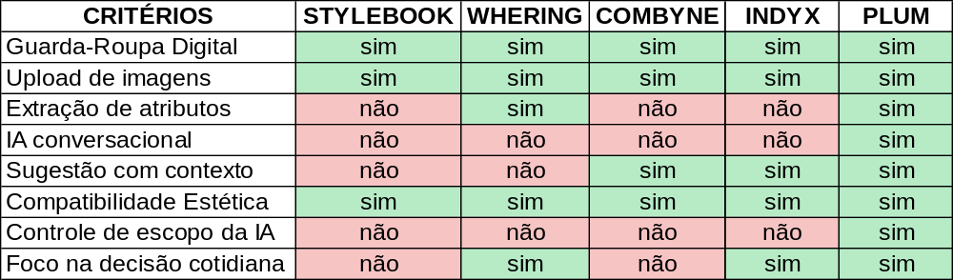

Os aplicativos selecionados para esta análise foram escolhidos por sua relevância no segmento de guarda-roupa digital e recomendação de vestuário, pela ampla disponibilidade nas principais lojas de aplicativos e por apresentarem funcionalidades relacionadas à organização do guarda-roupa, criação de combinações de roupas e apoio ao processo de escolha do vestuário. Embora possuam propostas de valor distintas e nem todos sejam concorrentes diretos da solução proposta neste trabalho, essas plataformas representam o cenário atual do mercado, permitindo identificar tendências, funcionalidades consolidadas, limitações e oportunidades de inovação que fundamentam o desenvolvimento e o posicionamento competitivo da solução PLUM.

1. Stylebook. Foi selecionado por ser uma das soluções mais consolidadas para gerenciamento de guarda-roupa digital, oferecendo recursos de organização, catalogação de peças e planejamento de combinações. Principais funcionalidades:
- Guarda-roupa digital;
- Upload de imagens;
- Criação manual de outfit;
- Calendário de combinações;
- Planejamento de viagens;
- Estatísticas e histórico de uso.
Sua força competitiva principal é o acompanhamento do uso das roupas, permitindo ao usuário registrar a frequência de utilização, organizar o guarda-roupa e visualizar estatísticas que auxiliam no gerenciamento do vestuário. Limitações identificadas foi que o aplicativo depende do cadastro manual das peças e não possui recursos de inteligência artificial conversacional ou recomendações contextualizadas. Dessa forma, a escolha das combinações permanece majoritariamente sob responsabilidade do usuário.

2. Whering. Foi incluído na análise por combinar funcionalidades de guarda-roupa digital com recursos de recomendação e interação social, representando uma abordagem contemporânea do segmento. Principais funcionalidades:
- Guarda-roupa digital;
- Upload de imagens;
- Extração automática de atributos;
- Criação de outfit;
- Recomendações de combinações;
- Calendário de utilização;
- Compartilhamento de outfit com a comunidade.
Sua força competitiva principal é a integração entre o guarda-roupa digital e uma comunidade de usuários, permitindo compartilhar combinações, buscar inspirações e acompanhar tendências de moda. Essa abordagem amplia as possibilidades de criação de outfit por meio da interação social. Limitações identificadas foi que embora ofereça recursos de organização e compartilhamento, o aplicativo não possui inteligência artificial conversacional nem permite interações em linguagem natural. Além disso, suas recomendações dependem principalmente das funcionalidades disponíveis na plataforma e da participação da comunidade, sem um processo de decisão totalmente personalizado.

3. Combyne. Foi selecionado por integrar organização de outfit e compartilhamento de inspirações, representando aplicações com forte componente social. Principais funcionalidades:
- guarda-roupa digital;
- upload de imagens;
- criação de outfit;
- recomendações de combinações;
- compartilhamento de outfit;
- interação por grupos, perfis e hashtags.
Sua força competitiva principal é a experiência colaborativa proporcionada pela comunidade. Os usuários podem publicar combinações, seguir outros perfis, participar de grupos e utilizar hashtags para descobrir tendências e inspirações, promovendo um ambiente voltado ao compartilhamento de estilos. Limitações identificadas foi que o aplicativo não realiza extração automática dos atributos das peças nem utiliza inteligência artificial conversacional. Além disso, suas recomendações são baseadas principalmente na inspiração gerada pela comunidade e na criação manual de outfit, oferecendo pouca personalização durante o processo de escolha do vestuário.

4. Indyx. Foi escolhido por oferecer recursos de gerenciamento do guarda-roupa aliados a serviços de consultoria de moda humanizado, ampliando a comparação para soluções com maior nível de personalização. Principais funcionalidades:
- guarda-roupa digital;
- upload de imagens;
- recomendações de combinações;
- criação de coleções;
- planejamento de outfit;
- calendário;
- estatísticas de utilização;
- compartilhamento de coleções;
- consultoria com estilistas reais.
- Consultoria personalizada com estilistas profissionais.
Sua força competitiva principal está na combinação entre ferramentas de gerenciamento do guarda-roupa e orientação especializada de profissionais da moda. Essa abordagem proporciona recomendações mais personalizadas e amplia o suporte ao usuário na organização e utilização de suas peças. Limitações identificadas foi que embora ofereça uma experiência completa de gerenciamento do guarda-roupa, o aplicativo não possui inteligência artificial conversacional nem permite interações em linguagem natural. Além disso, parte da personalização depende da atuação de estilistas profissionais, reduzindo o nível de automação disponível na plataforma.

    - Resultados da análise

A análise dos aplicativos Stylebook, Whering, Combyne e Indyx permitiu identificar características recorrentes entre as soluções disponíveis no mercado. Embora cada aplicativo apresente uma proposta específica, observou-se que a maioria concentra seus esforços na organização do guarda-roupa digital, na criação de combinações e no compartilhamento de inspirações de moda.
Entretanto, também foram identificadas limitações comuns. Grande parte das soluções depende do cadastro manual das peças, exige participação ativa do usuário na montagem dos outfit e oferece baixo nível de automação durante o processo de escolha do vestuário. Além disso, verificou-se a ausência de assistentes baseados em inteligência artificial capazes de compreender solicitações em linguagem natural e gerar recomendações utilizando exclusivamente as peças disponíveis no guarda-roupa do usuário.
Outro aspecto observado é que, apesar de auxiliarem na organização das roupas, poucos aplicativos possuem como objetivo principal reduzir a fadiga de decisão associada à escolha cotidiana do vestuário. Dessa forma, permanece a oportunidade para o desenvolvimento de soluções que automatizam parte desse processo, oferecendo recomendações mais personalizadas, contextuais e alinhadas às necessidades individuais dos usuários.

    - Diferencial da proposta

A análise de benchmark evidenciou que, embora existam soluções consolidadas para organização de guarda-roupa digital, criação de outfit e compartilhamento de inspirações, ainda há uma oportunidade de mercado relacionada ao apoio inteligente à tomada de decisão. Nesse contexto, o principal diferencial do PLUM consiste na integração entre inteligência artificial conversacional, extração automática de atributos das peças e recomendações personalizadas baseadas exclusivamente no guarda-roupa do usuário. Diferentemente dos aplicativos analisados, a proposta da solução não se limita à organização do vestuário, mas busca atuar como um assistente inteligente capaz de reduzir a fadiga de decisão, automatizando parte do processo de escolha das roupas e oferecendo recomendações contextualizadas de acordo com as necessidades do usuário.

- material e métodos

O presente projeto caracteriza-se como um projeto aplicado de desenvolvimento de software, voltado à criação de um sistema inteligente para recomendação de combinações de vestuário. A proposta integra técnicas de inteligência artificial, visão computacional e processamento de imagens para solucionar um problema real, transformando conhecimentos técnicos em uma aplicação funcional.
Além do caráter acadêmico, o projeto foi concebido com foco no mercado, buscando desenvolver um produto digital com potencial de comercialização. Sua arquitetura permite evolução e escalabilidade, possibilitando que a aplicação seja expandida futuramente para atender um número maior de usuários e incorporar novas funcionalidades. Dessa forma, o sistema apresenta potencial para inserção no segmento de FashionTech, oferecendo uma solução tecnológica voltada à organização do guarda-roupa e à recomendação personalizada de vestuário.

  - Metodologia de pesquisa

Quanto à natureza, a pesquisa classifica-se como aplicada, pois objetiva desenvolver uma solução tecnológica para um problema prático: a fadiga de decisão no processo cotidiano de escolha de vestuário. O foco reside na aplicação de técnicas de inteligência artificial e visão computacional para a concepção de um sistema utilitário. Essa ferramenta visa auxiliar a organização do guarda-roupa por meio da identificação automática de peças e da geração de recomendações personalizadas, com o intuito de minimizar o desgaste cognitivo do usuário.
Em relação aos objetivos, o estudo assume caráter exploratório e descritivo. A fase exploratória concentra-se na investigação de abordagens tecnológicas e sistemas de recomendação adequados à mitigação da fadiga de decisão, diante da escassez de soluções correlatas aplicadas ao vestuário pessoal. A vertente descritiva, por sua vez, evidencia-se no detalhamento sistemático dos requisitos funcionais e não funcionais, da arquitetura do software e da lógica dos algoritmos de reconhecimento e recomendação, documentando as características operacionais e os resultados da ferramenta.
No que tange à abordagem do problema, adota-se o método qualiquantitativo. A avaliação qualitativa centra-se na análise da usabilidade, da adequação e da eficácia percebida do sistema como suporte à tomada de decisão diária. Complementarmente, a dimensão quantitativa é empregada na mensuração do desempenho técnico da aplicação, avaliando dados numéricos, como as taxas de acurácia na identificação das peças de roupa e o tempo de processamento das recomendações.
Por fim, quanto aos procedimentos técnicos, o projeto articula o levantamento bibliográfico e o desenvolvimento tecnológico experimental. A pesquisa bibliográfica consolida a base teórica sobre inteligência artificial e processos decisórios em literatura científica especializada. O desenvolvimento tecnológico corresponde à etapa prática de projeto, implementação e testes da aplicação computacional. Essa integração viabiliza a validação empírica das tecnologias selecionadas na fase exploratória, consolidando o sistema proposto simultaneamente como objeto de análise e produto final da pesquisa.

  - Metodologia do desenvolvimento

O desenvolvimento do projeto foi conduzido utilizando a metodologia ágil Scrum, uma abordagem amplamente empregada no desenvolvimento de software por favorecer processos organizados, iterativos e adaptáveis. De acordo com a Atlassian (2026), o Scrum organiza o desenvolvimento em ciclos curtos, denominados sprints, promovendo entregas incrementais, colaboração entre os envolvidos e melhoria contínua do produto ao longo de todo o processo. Além disso, a metodologia estabelece papéis, práticas e cerimônias que auxiliam no planejamento, acompanhamento das atividades e adaptação às mudanças que surgem durante o desenvolvimento.
O planejamento inicial das sprints foi definido ainda na fase de concepção do projeto, estabelecendo uma sequência de etapas que contemplava desde o levantamento de requisitos até a validação da aplicação. Entretanto, por se tratar de um projeto que integra Inteligência Artificial, Visão Computacional e sistemas de recomendação, parte das decisões arquiteturais e técnicas precisou ser reavaliada à medida que a implementação avançava.
Durante o desenvolvimento, algumas soluções inicialmente planejadas mostraram-se desnecessárias ou puderam ser simplificadas após a realização dos primeiros testes. Um exemplo foi o mecanismo responsável por restringir o domínio de atuação da inteligência artificial. Inicialmente cogitou-se desenvolver um classificador específico para identificar a intenção das solicitações do usuário antes do processamento pela IA. Contudo, verificou-se que o mesmo comportamento poderia ser obtido de forma mais simples e eficiente por meio da engenharia de prompt, incorporando essas restrições diretamente às instruções enviadas ao modelo Gemini.
Outra alteração importante ocorreu na modelagem do sistema. A concepção inicial previa uma aplicação destinada a um único usuário, sem necessidade de gerenciamento de contas. Entretanto, durante a implementação, identificou-se a necessidade de permitir que diferentes usuários utilizassem a aplicação de forma independente. Como resultado, a arquitetura evoluiu para um modelo multiusuário, com identificação individual por meio de um código único de recuperação, isolamento dos dados no banco de dados e gerenciamento individual do guarda-roupa e do histórico de recomendações.
O próprio motor de recomendação também passou por refinamentos ao longo do projeto. A proposta inicial previa um fluxo composto por diversas etapas independentes de processamento, incluindo filtros específicos e múltiplas interações com o modelo de Inteligência Artificial. Após a fase de experimentação, observou-se que uma única chamada ao modelo Gemini, orientada por um prompt cuidadosamente estruturado e complementada por validações implementadas no backend, produzia resultados equivalentes, reduzindo a complexidade da solução, o tempo de processamento e o custo de utilização da API.
Essas adaptações ilustram uma das principais características da metodologia Scrum: a capacidade de incorporar mudanças de forma controlada durante o desenvolvimento, permitindo que decisões arquiteturais e técnicas sejam refinadas continuamente sem comprometer a organização do projeto.

- Sprint 1 (Planejamento e Estrutura Inicial)
A primeira sprint tem como objetivo estabelecer os fundamentos técnicos e organizacionais do projeto, definindo os requisitos, tecnologias e a estrutura inicial de desenvolvimento. Nesta etapa são realizados o levantamento dos requisitos funcionais e não funcionais da aplicação, a definição da arquitetura geral do sistema e a escolha das tecnologias utilizadas, incluindo React Native com Expo para o desenvolvimento mobile, FastAPI para o backend, PostgreSQL para persistência de dados e integração com a API Gemini para recursos de inteligência artificial. Também são configurados os ambientes de desenvolvimento, incluindo o projeto mobile, ambiente Python do backend, banco de dados local e sistema de versionamento utilizando Git e GitHub. Além disso, são desenvolvidos os primeiros protótipos das interfaces no Figma, permitindo validar previamente a organização visual e o fluxo de navegação da aplicação.

- Sprint 2 (Modelagem do Sistema e Banco de Dados)
A segunda sprint tem como objetivo estruturar a organização lógica da aplicação antes da implementação, definindo os principais componentes, entidades e fluxos do sistema. Nesta etapa são desenvolvidos os diagramas de modelagem, incluindo diagrama de caso de uso, diagrama de classes, modelo entidade-relacionamento do banco de dados e fluxos principais de interação do usuário. Também é definida a estrutura inicial do banco PostgreSQL, identificando as entidades principais do sistema: Usuário, Roupa e Recomendação, além dos relacionamentos necessários para garantir a organização e integridade dos dados. Durante essa fase, o projeto evolui de uma proposta inicial de usuário único para uma arquitetura multiusuário, permitindo maior escalabilidade e separação dos dados entre diferentes usuários.

- Sprint 3 (Desenvolvimento do Backend e Gerenciamento de Usuários)
A terceira sprint tem como objetivo implementar a estrutura principal do backend e os mecanismos necessários para gerenciamento dos usuários e persistência das informações. O backend é desenvolvido utilizando FastAPI, com organização modular baseada em routers e services, separando as responsabilidades de apresentação, regras de negócio e acesso aos dados. Também é implementado o sistema de identificação dos usuários por meio de um código único de recuperação, substituindo o modelo tradicional de autenticação baseado em usuário e senha. Esse mecanismo permite criar, recuperar e gerenciar contas, mantendo o acesso do usuário ao seu guarda-roupa digital. Nesta etapa também são implementados os modelos do banco utilizando SQLAlchemy, os schemas de validação com Pydantic e as operações principais de cadastro, consulta, atualização e remoção dos dados.

- Sprint 4 (Aplicativo Mobile e Processamento de Imagens)
A quarta sprint tem como objetivo desenvolver a interface mobile e implementar o fluxo de cadastro das peças de roupa. O aplicativo é desenvolvido utilizando React Native com Expo, incluindo as telas principais de navegação, gerenciamento do guarda-roupa, envio de imagens e interação com o sistema de recomendações. Também é implementado o pipeline de processamento de imagens, no qual a fotografia enviada pelo usuário passa inicialmente pela remoção automática do fundo utilizando a biblioteca rembg. Após esse processamento, a imagem é encaminhada para análise pela inteligência artificial, responsável pela identificação dos atributos da peça. Os dados extraídos da imagem são organizados e armazenados no banco de dados, enquanto a imagem processada permanece armazenada externamente e vinculada ao registro da peça por meio de uma URL.

- Sprint 5 (Integração com Inteligência Artificial e Sistema de Recomendação)
A quinta sprint tem como objetivo implementar os recursos inteligentes da aplicação, integrando a API Gemini para análise das peças e geração de recomendações personalizadas. Nesta etapa é desenvolvida a funcionalidade de extração automática das características das roupas, utilizando inteligência artificial para identificar informações como categoria, cores, estilo, formalidade, tecido e ocasiões de uso. Também é implementado o motor de recomendação de outfit, no qual o sistema utiliza as informações armazenadas no guarda-roupa do usuário, o histórico de recomendações e a solicitação realizada em linguagem natural para gerar combinações personalizadas. A resposta gerada pela inteligência artificial é estruturada em formato JSON e validada pelo backend, garantindo que somente peças existentes no guarda-roupa do usuário sejam utilizadas nas recomendações.

- Sprint 6 — Testes, Refinamentos e Documentação
A sexta sprint tem como objetivo validar o funcionamento completo da aplicação, corrigir inconsistências identificadas e consolidar a documentação técnica do projeto. Nesta etapa são realizados testes funcionais dos principais fluxos do sistema, incluindo gerenciamento de usuários, cadastro de peças, processamento de imagens, consulta ao guarda-roupa, geração e avaliação de recomendações. Também são realizados ajustes nos prompts utilizados pela inteligência artificial, melhorias na interface do aplicativo e correções identificadas durante a fase de validação. Por fim, são elaboradas as documentações técnicas do projeto, contemplando arquitetura do sistema, modelagem de dados, metodologia de desenvolvimento e descrição das decisões técnicas adotadas.

  - Metodologia de recomendação

O sistema de recomendação do algoritmo será baseado em IA generativa que será estruturada em fases dentro do algoritmo.
Fase 1: Ingestão e Extração de Atributos
O ponto de entrada do sistema começa no momento em que o usuário decide cadastrar uma peça do seu guarda-roupas. O usuário captura ou faz upload de uma fotografia da peça de roupa desejada. É nesse instante que a primeira camada de inteligência artificial é acionada.
Ao receber a imagem, o backend do sistema se encaminha diretamente para a API do Google Gemini, utilizando um modelo multimodal de alta capacidade, como o Gemini 1.5 Flash (Plano gratuito da API). A escolha por um modelo multimodal não é acidental: diferentemente de modelos puramente textuais, o Gemini Flash foi treinado para compreender e correlacionar informações visuais e semânticas simultaneamente, o que o torna ideal para a tarefa de aprimoramento de metadados visuais complexos a partir de fotografias do cotidiano, que frequentemente apresentam variações de iluminação, complementar e fundo.
O papel da IA ​​nessa fase é exercer influência como um extrator de metadados estruturados. Não se trata de gerar texto criativo ou fazer recomendações, nesse momento o modelo recebe um prompt de sistema altamente restritivo que o instrui a analisar a imagem e retornar exclusivamente um objeto estruturado, sem interpretações subjetivas ou informações adicionais fora do escopo definido. Esse nível de controle sobre a saída é fundamental para garantir a consistência e a integridade do banco de dados ao longo do tempo.
Os atributos extraídos e persistidos no banco de dados são cuidadosamente categorizados em quatro dimensões complementares:
Categoria Anatômica: Define o papel estrutural que uma peça ocupa no corpo humano. As categorias incluem peça superior (camisas, blusas, moletons, blazers, jaquetas), peça inferior (calças, saias, shorts), peça única (vestidos, macacões, conjuntos) e calçados (tênis, sapatos, botas, conforto). Essa taxonomia é o alicerce sobre como toda a lógica de montagem de conjuntos será construída nas fases seguintes.
Compatibilidade Climática: Classifica a peça de acordo com a faixa de temperatura para que ela seja mais adequada. As categorias inverno, verão e meia estação são feridas a partir de características visuais como espessura aparente do tecido, presença de forro, tipo de malha ou materiais como lã, couro e mousseline. Essa dimensão é o principal insumo para o mecanismo de filtragem para eliminação da fase seguinte.
Etiqueta Social: Defina o contexto social para o qual a peça foi concebida. As categorias incluem formal, casual, esportivo e festa, e são inferidas a partir de elementos como corte, acabamento, presença de lapelas, botões e materiais como seda ou tweed. Essa dimensão alimenta diretamente o mecanismo de ponderação por relevância social.
Características Estéticas: É a dimensão mais granular e talvez a mais crítica para a qualidade final das recomendações. Engloba cor principal, secundária ou terciária quando aplicável, textura (lisa, couro, tricô, veludo, jeans) e tipo de estampa (lisa, listrada, xadrez, floral, geométricas, animal print). Esses dados são o índice direto para o motor de harmonização estética.
Todo esse processo de remoção ocorre de forma assíncrona e transparente para o usuário. Após o upload, em questão de segundos, a peça já se encontra devidamente catalogada, e pronta para participar das recomendações futuras sem que o usuário precise preencher nenhum formulário manualmente.
Fase 2: O Motor de Recomendação (Processamento Lógico)
A segunda fase é o coração do sistema. É aqui que a complexidade computacional e a inteligência semântica se encontram para transformar um simples inventário de roupas em sugestões de moda personalizadas, contextualmente relevantes e esteticamente coerentes. O fluxo é acionado a cada vez que o usuário interage com o chat solicitando uma recomendação seja algo tão específico quanto "Preciso de uma roupa para uma reunião de negócios amanhã, vai fazer 15 graus" , seja algo mais aberto como "O que eu coloco hoje?" .
O sistema não trata essas requisições de forma ingênua, descartando todo o inventário do usuário para que o IA processe de uma só vez. Em vez disso, o backend executa um pipeline de quatro estágios sequenciais e interdependentes, onde cada etapa refina progressivamente o universo de possibilidades até chegar aos conjuntos ideais.
Estágio 1 - Filtragem Climática por Eliminação (Pré-processamento)
O primeiro estágio opera no banco de dados relacional, antes mesmo de qualquer chamada à API de IA. Trata-se de uma operação de pré-processamento por eliminação , cujo objetivo é reduzir o espaço de busca ao mínimo necessário.
A partir da temperatura informada pelo usuário (ou obtida automaticamente via API de previsão do tempo com base na localização) no exemplo, 15°C, o backend executa uma consulta parametrizada que descarta todas as peças cuja etiqueta climática é incompatível com a condição informada. Peças marcadas como "verão" , regatas de malha fina, bermudas de praia, vestidos de linho leve são restaurantes do conjunto de resultados. O que retorna ao sistema é um subconjunto coeso e climaticamente consistente do guarda-roupa do usuário.
Essa etapa, aparentemente simples, tem um impacto profundo na qualidade e na eficiência do sistema como um todo. Do ponto de vista de desempenho, ela reduz drasticamente o volume de dados enviados para a API de IA, diminuindo a latência e o custo por requisição. Do ponto de vista de confiabilidade, ela elimina o risco de alucinações específicas pelas quais modelos de linguagem, quando sobrecarregados com informações irrelevantes, podem gerar respostas inconsistentes ou contraditórias, como sugerir uma bermuda de banho para um dia frio.
Estágio 2 - Validação da Estrutura Básica (Integridade Anatômica)
Com o subconjunto climaticamente válido em mãos, o sistema realiza a primeira chamada à API do Gemini nessa fase. O modelo recebe as peças filtradas acompanhadas de um System Prompt altamente prescritivo , que funciona como um conjunto de regras invioláveis ​​para a montagem dos conjuntos.
A instrução central é que o Gemini monte outfit que obedecem obrigatoriamente a uma das duas fórmulas estruturais:
- Fórmula A: 1 Peça Superior + 1 Peça Inferior + 1 Calçado
- Fórmula B: 1 Peça Única + 1 Calçado
Qualquer proposta de conjunto que não inclua um calçado, que sugira duas peças inferiores simultaneamente, ou que viole de qualquer outra forma a lógica anatômica básica do vestuário humano, é internamente descartada pelo modelo antes que uma resposta chegue ao usuário. Essa abordagem garante que o sistema nunca entregue sugestões estruturalmente absurdas, independentemente da criatividade ou da imprevisibilidade inerente aos modelos generativos.
Estágio 3 - Ponderação por Relevância Social
Com as transferências anatomicamente válidas e aplicáveis, o Gemini aplica uma segunda camada de inteligência: a ponderação semântica por contexto social . O modelo analisa o pedido original do usuário nesse caso, "reunião de negócios" e utiliza seu vasto conhecimento pré-treinado sobre convenções sociais, códigos de vestimenta e etiqueta profissional para incluir pesos relativos às peças disponíveis.
Um blazer de corte reto em tom escuro recebe uma classificação muito mais alta do que um moletom com capuz, mesmo que ambos tenham passado pelos filtros anteriores. Uma camisa social de algodão é priorizada sobre uma camiseta estampada. Essa posição semântica garante que as peças mais adequadas ao contexto solicitado emergem naturalmente como as candidaturas principais para compor o conjunto final, sem que o usuário precise explicar cada detalhe de suas preferências.
Estágio 4 - Otimização Estética e Harmonização
O quarto e último estágio é onde o sistema transcende a lógica funcional e se adentra ao território da estética aplicada. Entre todos os conjuntos que sobreviveram aos estágios anteriores climaticamente adequados, anatomicamente válidos e socialmente consistentes, o Gemini atua agora como um estilista virtual , aplicando princípios da teoria dos núcleos e das ocorrências visuais para selecionar a combinação mais harmoniosa.
O modelo cruza os atributos estéticos de cada peça e aplica regras consagradas de combinação: paletas de cores neutras (preto, branco, cinza, cru) são tratadas como coringas que harmonizam com qualquer outro tom; núcleos analógicos (adjacentes no círculo cromático) criam outfit sofisticados e coesos; núcleos complementares (opostas no círculo) são usados ​​com moderação para criar contrastes calculados. No que diz respeito às estampas, o modelo aplica o princípio do traçado visual: em um conjunto, apenas uma peça pode ser a protagonista estampada, as demais devem ser neutras ou lisas para não gerar competição visual e poluição estética. Assim, uma calça xadrez marcante será invariavelmente combinada com uma camisa de cor sólida que extraia um tom da própria paleta do xadrez, e nunca com uma camisa floral que disputaria a atenção visual de quem observa.
Fase 3: Uma Saída Conversacional (Justificativa)
A resposta entregue ao usuário não é uma lista fria de identificadores de roupas recuperadas do banco de dados. O sistema foi arquitetado desde o início para que a experiência final seja conversacional, educativa e empática, algo que se aproxima da interação com um consultor de moda pessoal, e não de uma ferramenta de busca comum.
O backend resgata as imagens das peças selecionadas a partir dos IDs retornados pelo Gemini e as exibe diretamente na interface do chat. Paralelamente, o modelo gera um texto em linguagem natural que justifica cada escolha com base nos critérios aplicados ao longo do pipeline: a adequação climática, a pertinência ao contexto social, e a lógica estética por trás da combinação de cores e texturas. Uma resposta típica do sistema se parece com:
"Para sua reunião de negócios amanhã em um clima mais frio (15°C), recomendo seu Terno Azul Marinho combinado com a Camisa Branca de Algodão. Para garantir a elegância formal, inclui o seu Sapato Oxford Preto. Essa combinação mantém o tom profissional exigido pela ocasião, enquanto o tecido mais estruturado do terno oferece o conforto térmico ideal para a temperatura."
Esse nível de transparência narrativa cumpre uma função que vai além do estético: ele educa o usuário sobre os princípios que tornam aquela combinação eficaz, criando ao longo do tempo uma relação de confiança entre o usuário e o sistema. O usuário não recebe apenas uma sugestão, ele entende que aquela é a melhor sugestão para aquele momento específico, e gradualmente internaliza os critérios de transferência, tornando-se progressivamente mais autônomo em suas próprias escolhas de moda.

  - Ferramentas e tecnologias

A definição das tecnologias utilizadas no desenvolvimento do sistema foi baseada em critérios de desempenho, escalabilidade, facilidade de manutenção e compatibilidade entre os componentes da arquitetura.
Na etapa de planejamento, foi utilizado o Figma para a prototipação das interfaces e definição do escopo da aplicação. O backend foi desenvolvido em Python, utilizando o FastAPI para a implementação da API REST, devido ao seu alto desempenho, suporte à programação assíncrona, validação automática de dados com Pydantic e documentação integrada por meio do OpenAPI.
A persistência dos dados foi implementada com o SQLAlchemy, responsável pelo mapeamento objeto-relacional (ORM), em conjunto com o PostgreSQL, escolhido por sua confiabilidade, integridade referencial e suporte a consultas relacionais.
O aplicativo móvel foi desenvolvido com React Native e Expo, permitindo a criação de uma aplicação multiplataforma a partir de uma única base de código. Para o processamento das imagens enviadas pelos usuários, foi utilizada a biblioteca rembg, responsável pela remoção automática do fundo das fotografias.
Os recursos de inteligência artificial foram implementados por meio da Google Gemini API, utilizada para extrair automaticamente os metadados das peças de vestuário e gerar recomendações de outfit. Para a implantação da aplicação em ambiente de produção, foi prevista a utilização da Google Cloud Platform (GCP), responsável pela infraestrutura em nuvem do sistema.
As justificativas técnicas para a escolha dessas tecnologias e os detalhes da arquitetura da solução são apresentados no capítulo 8 deste projeto.

  - Identidade visual

O nome PLUM foi desenvolvido com o objetivo de representar, de forma simples e moderna, os principais conceitos presentes no aplicativo. Sua composição é baseada nas iniciais de quatro elementos fundamentais do sistema: Personalização, outfit, Usabilidade e Machine Learning. A escolha do nome busca transmitir a proposta da aplicação de maneira intuitiva, associando tecnologia, praticidade e experiência personalizada ao usuário.
- P – Personalização, Refere-se à capacidade do aplicativo de adaptar sugestões e funcionalidades de acordo com o estilo e as preferências de cada usuário, tornando a experiência mais individual e eficiente.
- L – Looks, Representa a criação e organização de combinações de roupas dentro do aplicativo, permitindo que o usuário monte e salve diferentes estilos para diversas ocasiões.
- U – Usabilidade, Está relacionada à facilidade de uso do sistema, priorizando uma interface intuitiva, acessível e prática para melhorar a experiência do usuário.
- M – Machine Learning, Corresponde ao uso de inteligência artificial para analisar preferências e oferecer recomendações inteligentes de roupas e combinações, tornando o aplicativo mais personalizado com o tempo.

  - Prototipação
O desenvolvimento do layout do aplicativo PLUM foi realizado na plataforma Figma, com o objetivo de proporcionar uma experiência visual moderna, simples e agradável aos usuários. Durante a elaboração do protótipo, foram utilizadas como referência interfaces presentes em aplicativos modernos, especialmente relacionados à organização pessoal e moda. Essa escolha contribuiu para a construção de uma interface mais intuitiva e familiar. A estrutura visual do aplicativo foi desenvolvida com o objetivo de entregar uma navegação simples e eficiente. Foram utilizadas cores suaves, organização adequada dos elementos e uma composição visual equilibrada, buscando conciliar estética e funcionalidade de maneira equilibrada.
Outro elemento importante da identidade visual do projeto foi a criação do mascote do aplicativo, chamado “Plu”. Inspirado no nome do aplicativo de um jeito mais carismático. Foi desenvolvido com o auxílio de inteligência artificial generativa, o personagem foi representado por um gato preto, escolhido por transmitir elegância, estilo e sofisticação, características alinhadas à proposta do aplicativo.
Além de reforçar a identidade visual da plataforma, “Plu” também atua como assistente virtual, tornando a experiência do usuário mais dinâmica, próxima e personalizada.
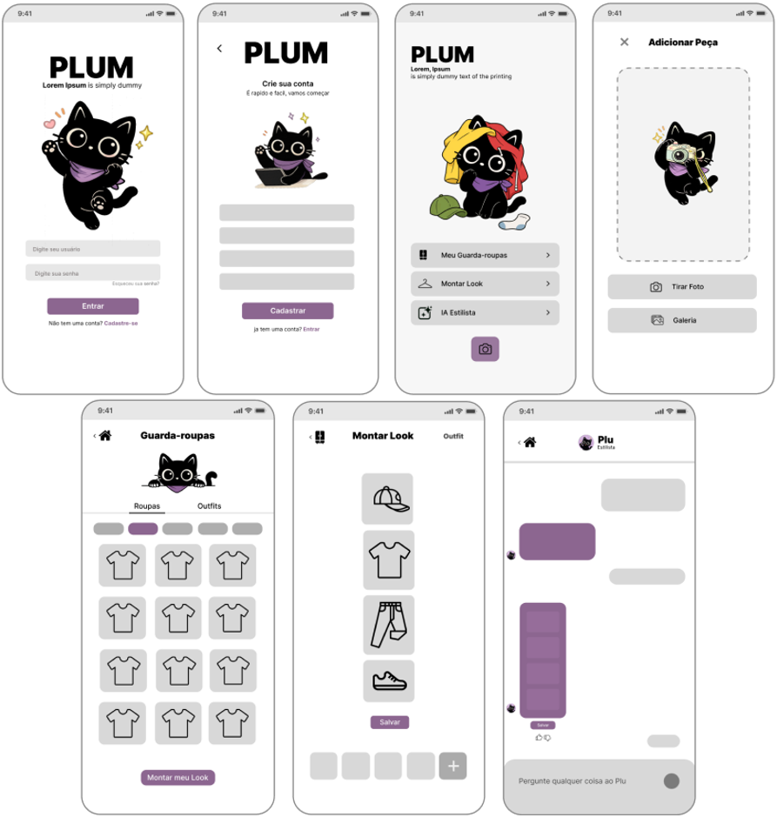
Figura X – prototipação do PLUM
Fonte: Desenvolvido pelos autores, 2026

  - Modelagem

A modelagem do sistema foi desenvolvida utilizando diagramas UML. “A Linguagem de modelagem unificada (UML) foi criada para estabelecer uma linguagem de modelagem visual comum, semanticamente e sintaticamente rica, para arquitetura, design e implementação de sistemas de software complexos, tanto estruturalmente quanto para comportamentos. Além do desenvolvimento de software, a UML tem aplicações em fluxos do processo na fabricação.” (LUCIDCHART, s.d.), modelo entidade-relacionamento e fluxo do sistema, permitindo representar tanto a estrutura quanto o comportamento da aplicação antes da implementação. Foram elaborados diagramas de casos de uso, classes, sequência e o diagrama entidade-relacionamento (DER), todos baseados na arquitetura efetivamente implementada.

    - Modelagem de dados (DER)

O Diagrama Entidade-Relacionamento (DER) é uma ferramenta utilizada para representar, de forma visual, como as informações de um sistema estão organizadas e conectadas entre si. Ele funciona como uma espécie de planejamento do banco de dados, permitindo compreender melhor como os dados serão armazenados dentro da aplicação.
No contexto deste projeto, o DER foi utilizado para estruturar informações importantes do sistema, como usuários, peças de roupa, recomendações e interações realizadas no aplicativo. Essa organização facilita tanto o desenvolvimento quanto a manutenção do sistema, tornando a estrutura dos dados mais clara e compreensível.
De maneira simples, o DER pode ser entendido como um “mapa” do funcionamento do banco de dados. As entidades representam os principais elementos do sistema, como Usuário e Roupa. Já os atributos correspondem às características dessas entidades, como nome, categoria, cor ou estilo. Os relacionamentos mostram como essas informações se conectam no funcionamento da aplicação.
Por exemplo, um usuário pode cadastrar várias peças de roupa em seu guarda-roupa virtual, enquanto cada peça pertence apenas a um usuário. Esse tipo de relação ajuda a definir como o sistema irá organizar e recuperar as informações durante o uso da aplicação.
Dessa forma, o DER contribui para que o desenvolvimento do sistema aconteça de maneira mais organizada, servindo como uma base visual importante para a criação do banco de dados e para o entendimento geral da estrutura da aplicação.
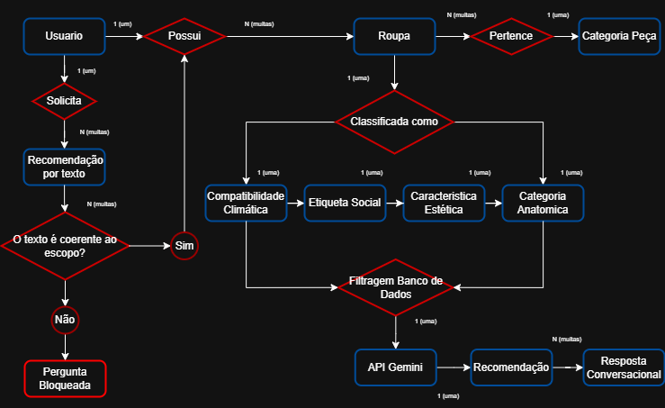
Figura X – diagrama DER
Fonte: Desenvolvido pelos autores, 2026

    - Diagrama caso de uso
“Na Linguagem de modelagem unificada (UML), o diagrama de caso de uso resume os detalhes dos usuários do seu sistema (também conhecidos como atores) e as interações deles com o sistema.” (LUCIDCHART, s.d.).

Figura X – Diagrama caso de uso
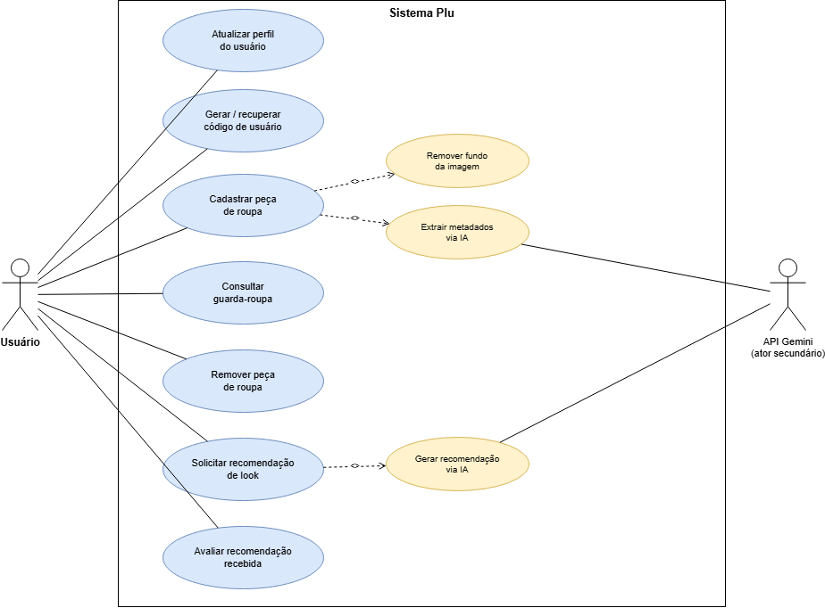
Fonte: Desenvolvido pelos autores, 2026

    - Diagrama de classes

“O diagrama de classes descreve a estrutura de um sistema ao mostrar suas classes, atributos, métodos e os relacionamentos entre elas. Ele permite visualizar como os diferentes elementos do sistema estão organizados e relacionados, sendo utilizado como apoio no desenvolvimento e na modelagem de sistemas orientados a objetos.” (LUCIDCHART, s.d.).

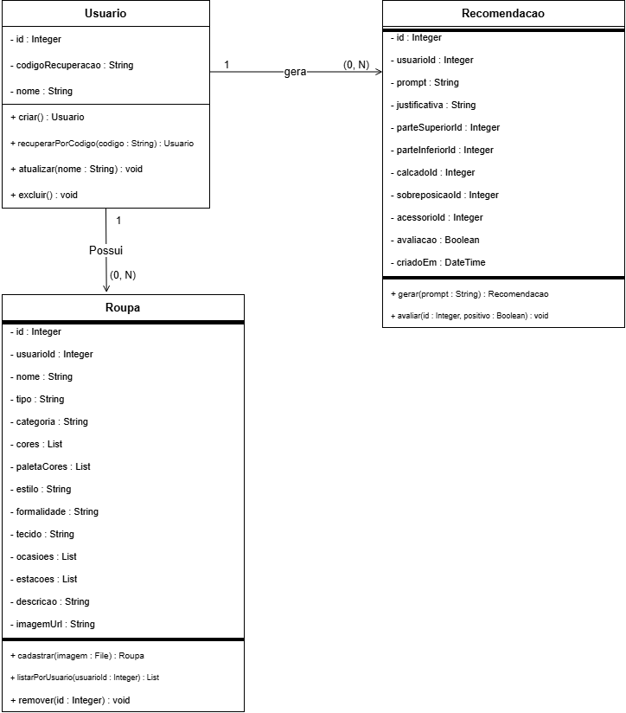
Figura X – Diagrama de classes
Fonte: Desenvolvido pelos autores, 2026

  - Fluxo do sistema
O fluxo do sistema tem como finalidade representar de maneira estruturada o funcionamento interno da aplicação, descrevendo a sequência de processos executados desde a interação do usuário até a geração das respostas pelo sistema. Essa modelagem permite compreender a comunicação entre os componentes da arquitetura, os mecanismos de validação, o processamento realizado pela inteligência artificial e o armazenamento das informações. Além disso, o fluxo contribui para a documentação técnica, manutenção do software e validação dos requisitos funcionais da aplicação.

    - Cadastro de vestuário no sistema
Usuário faz login → Acessa o aplicativo PLUM → Usuário tira foto ou envia imagem da roupa → Backend recebe a imagem enviada → Sistema valida formato e integridade da imagem → Imagem é enviada para API Gemini → Gemini realiza análise multimodal da imagem → IA extrai metadados da peça em formato textual → Dados estruturados são armazenados no PostgreSQL → Peça passa a compor o guarda-roupa virtual do usuário → Sistema finaliza a interação.

    - Pedido de recomendação no sistema
Usuario solicita romendação → Mensagem é enviada ao backend → Sistema executa validação de intenção → Verificação de escopo temático da IA (Moda, Vestuário, Combinação de roupas, Ocasiões) → Perguntas fora do contexto são bloqueadas → Backend consulta roupas cadastradas do usuário → Sistema realiza filtragem climática → Sistema realiza filtragem social/contextual → Peças válidas são enviadas ao Gemini → Gemini executa o motor de recomendação → IA aplica regras de combinação (Compatibilidade estética, Harmonização de cores, Compatibilidade social, Estrutura anatômica válida) → Gemini seleciona os melhores outfit possíveis → Backend recupera imagens das peças recomendadas → Sistema gera resposta conversacional contextualizada → Usuário visualiza (Imagens das roupas, Justificativa da recomendação, Explicação estética/contextual) → Sistema finaliza a interação.

- ARQUITETURA
O sistema PLUM foi desenvolvido utilizando uma arquitetura modular em camadas, organizada como um monólito modular. Essa abordagem concentra os serviços da aplicação em um único backend, porém com separação interna dos módulos conforme suas responsabilidades, permitindo melhor organização do código, manutenção simplificada e possibilidade de evolução futura.
A escolha dessa arquitetura considera o estágio atual do projeto, onde existe uma única aplicação backend responsável pelo gerenciamento das funcionalidades do sistema. A divisão interna entre módulos independentes permite que novos recursos sejam adicionados sem comprometer as funcionalidades existentes, mantendo uma estrutura preparada para futuras expansões.

A arquitetura do sistema é composta pelos seguintes componentes principais:
- Frontend: aplicação móvel desenvolvida utilizando React Native com Expo, responsável pela interação direta com o usuário;
- Backend: API desenvolvida em Python utilizando o framework FastAPI, responsável pelo processamento das regras de negócio, comunicação com serviços externos e gerenciamento dos dados;
- Banco de Dados: PostgreSQL utilizado para armazenamento das informações estruturadas do sistema, com acesso realizado através do ORM SQLAlchemy;
- Serviços de Inteligência Artificial: integração com a API Google Gemini para análise das imagens das peças e geração de recomendações personalizadas;
- Armazenamento de imagens: arquivos das peças armazenados externamente ao banco de dados, sendo referenciados através de URLs.

A comunicação entre o aplicativo móvel e o backend ocorre através de uma API REST utilizando protocolo HTTP. As informações são transmitidas utilizando JSON, enquanto o envio das imagens utiliza o formato multipart/form-data.
O frontend não possui comunicação direta com o banco de dados ou com os serviços de inteligência artificial. Todas as operações passam obrigatoriamente pelo backend, que atua como camada central de controle da aplicação. Essa abordagem garante maior segurança, pois informações sensíveis como credenciais da API Gemini permanecem protegidas no servidor.

  - Fluxo geral de processamento de uma peça

O processo de cadastro de uma peça representa uma das principais funcionalidades da arquitetura do sistema. O fluxo ocorre da seguinte forma:
- O usuário seleciona ou captura uma imagem através do aplicativo móvel;
- A imagem é enviada ao backend através de uma requisição HTTP;
- O backend realiza o processamento inicial utilizando a biblioteca rembg, responsável pela remoção automática do fundo da imagem;
- Após o processamento, a imagem resultante é armazenada em diretório próprio;
- O arquivo processado é enviado para a API Google Gemini, responsável pela análise visual da peça;
- A inteligência artificial retorna os metadados estruturados da roupa, incluindo: Nome, categoria, cores, estilo, tecido, ocasiões, estações recomendadas, descrição.
- Essas informações são armazenadas no banco PostgreSQL associadas ao usuário responsável pela peça.

A imagem não é armazenada diretamente no banco de dados como um arquivo binário. O sistema mantém apenas sua referência através do campo imagem_url, enquanto o arquivo físico permanece armazenado separadamente. Essa abordagem reduz o tamanho do banco e facilita uma futura migração para serviços especializados de armazenamento de arquivos.

  - Controle de usuários

O sistema possui uma camada de identificação de usuários responsável pelo controle dos dados pertencentes a cada usuário. Diferente de sistemas tradicionais baseados em usuário e senha, o PLUM utiliza um código único de recuperação gerado automaticamente no primeiro acesso.
Esse código possui duas funções principais:
- identificar o usuário nas operações realizadas pelo aplicativo;
- permitir recuperação do acesso ao guarda-roupa caso o aplicativo seja reinstalado.

O código é armazenado localmente utilizando o recurso expo-secure-store, que utiliza mecanismos seguros de armazenamento fornecidos pelo sistema operacional móvel. Todas as operações relacionadas ao usuário, como cadastro de peças, consulta do guarda-roupa e geração de recomendações, utilizam esse identificador para garantir que cada usuário tenha acesso somente aos seus próprios dados. O sistema encontra-se em ambiente local de desenvolvimento, contendo:
- Backend FastAPI executado localmente;
- Banco PostgreSQL local;
- Armazenamento local das imagens processadas.
Entretanto, a arquitetura foi desenvolvida buscando baixo acoplamento entre aplicação e infraestrutura, permitindo uma futura migração para ambiente de produção utilizando serviços da Google Cloud Platform.
Essa evolução poderá envolver:
- hospedagem do backend em serviço de computação em nuvem;
- migração do PostgreSQL para Cloud SQL;
- armazenamento das imagens utilizando Google Cloud Storage.

A utilização do SQLAlchemy como camada de abstração do banco de dados e o armazenamento das imagens através de referências URL permitem que essa migração seja realizada com poucas alterações na aplicação.

  - Componentes da arquitetura

A arquitetura do sistema PLUM é composta por cinco componentes principais: Frontend, Backend, Banco de Dados, APIs externas e infraestrutura de serviços. Cada componente possui responsabilidades específicas e se comunica através de interfaces bem definidas, permitindo a separação entre apresentação, processamento das informações e armazenamento dos dados. A divisão dos componentes foi definida com o objetivo de garantir a organização do sistema, facilitar a manutenção do código e permitir futuras evoluções da aplicação.

    - Frontend

O frontend do sistema PLUM consiste em uma aplicação móvel multiplataforma desenvolvida utilizando React Native com Expo. Essa camada é responsável pela interação direta com o usuário, disponibilizando as funcionalidades relacionadas ao gerenciamento do guarda-roupa digital.
As principais responsabilidades do frontend são:
- Cadastro de novas peças de roupa através da captura ou seleção de imagens;
- Envio das imagens para processamento pelo backend;
- Exibição das peças cadastradas no guarda-roupa digital;
- Visualização das informações extraídas pela inteligência artificial;
- Solicitação de recomendações de combinações de roupas;
- Gerenciamento das informações do usuário.

A aplicação utiliza o conceito de comunicação cliente-servidor, onde todas as operações são realizadas através de requisições HTTP direcionadas ao backend. O aplicativo não possui acesso direto ao banco de dados ou aos serviços externos utilizados pelo sistema. Para identificação do usuário, o aplicativo utiliza um código único de recuperação gerado pelo backend no primeiro acesso. Esse código é armazenado localmente utilizando o recurso expo-secure-store, garantindo que o identificador permaneça disponível mesmo após o fechamento do aplicativo.
Dessa forma, o frontend atua exclusivamente como camada de apresentação e interação, enquanto toda a validação e processamento das informações são realizados pelo backend.

    - Backend

O backend representa o núcleo lógico do sistema PLUM, sendo responsável pelo processamento das requisições recebidas pelo aplicativo, aplicação das regras de negócio e comunicação com os demais componentes. Foi desenvolvido utilizando Python com o framework FastAPI, responsável pela criação da API REST utilizada pelo aplicativo móvel.
A estrutura interna do backend foi organizada em módulos independentes, separados conforme suas responsabilidades:

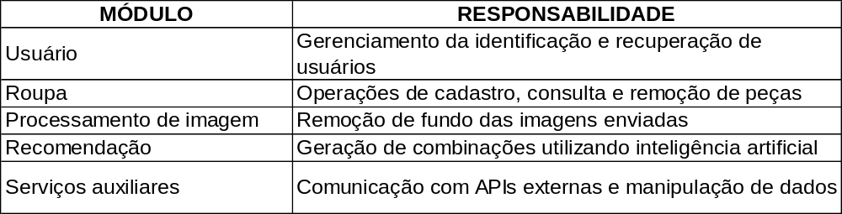

O backend possui as seguintes responsabilidades principais:
- Receber e validar requisições provenientes do aplicativo;
- Gerenciar o ciclo de vida das peças cadastradas;
- Processar imagens utilizando o serviço de remoção de fundo;
- Enviar imagens processadas para análise da inteligência artificial;
- Persistir os dados estruturados no banco PostgreSQL;
- Gerar recomendações personalizadas utilizando os dados do guarda-roupa do usuário.

A organização modular permite que cada funcionalidade seja evoluída individualmente, reduzindo o acoplamento entre os componentes internos da aplicação.

    - Banco de dados

O sistema utiliza o PostgreSQL como banco de dados principal, responsável pelo armazenamento das informações estruturadas da aplicação. A comunicação entre o backend e o banco ocorre utilizando o SQLAlchemy ORM, responsável pelo mapeamento entre as classes Python e as tabelas relacionais.
O banco de dados armazena informações referentes a:
- Usuários cadastrados;
- Peças pertencentes ao guarda-roupa;
- Histórico de recomendações realizadas.

A imagem das peças não é armazenada diretamente no banco como arquivo binário. O sistema mantém apenas o caminho de referência da imagem através do campo imagem_url, enquanto o arquivo permanece armazenado separadamente. Essa estratégia permite manter o banco focado no armazenamento de informações estruturadas e facilita uma futura migração do armazenamento de imagens para serviços especializados em arquivos.

    - APIs e serviços externos

O sistema utiliza serviços externos através de APIs para complementar suas funcionalidades principais. A principal integração externa é realizada com a API Google Gemini, utilizada em dois momentos do fluxo da aplicação, análise das peças. Após a remoção do fundo da imagem, o arquivo processado é enviado para o Gemini, que realiza a análise visual da peça e retorna informações estruturadas. Os dados retornados incluem:
- Nome da peça;
- Categoria;
- Cores predominantes;
- Estilo;
- Formalidade;
- Tecido;
- Ocasiões de uso;
- Estações recomendadas;
- Descrição textual.
Essas informações são utilizadas para enriquecer o cadastro da peça no guarda-roupa digital.

Já na recomendação de outfit, também é utilizado para geração de combinações personalizadas. Nesse processo, o backend envia:
- Solicitação textual do usuário;
- Peças disponíveis no guarda-roupa;
- Informações relevantes armazenadas no histórico.

A inteligência artificial retorna uma sugestão estruturada contendo as peças selecionadas e uma justificativa da combinação. A comunicação com a API Gemini ocorre exclusivamente pelo backend, mantendo a chave de acesso protegida e impedindo a exposição no aplicativo móvel.

    - Serviços de infraestrutura

Atualmente, durante a fase de desenvolvimento, todos os componentes estão executando em ambiente local. A infraestrutura atual consiste em:
- Aplicação frontend executando em dispositivo móvel ou ambiente Expo;
- Backend FastAPI executado localmente;
- Banco PostgreSQL hospedado localmente;
- Armazenamento das imagens processadas em diretório local.

Apesar da execução local, a arquitetura foi desenvolvida considerando uma futura implantação em ambiente de nuvem utilizando Google Cloud Platform (GCP). A separação entre aplicação, banco de dados e armazenamento de arquivos permite que esses componentes sejam migrados futuramente para serviços gerenciados em nuvem, Cloud Run ou serviço equivalente para hospedagem do backend, Cloud SQL para gerenciamento do PostgreSQL, Google Cloud Storage para armazenamento das imagens.

Figura X — Componentes da Arquitetura do Sistema PLUM
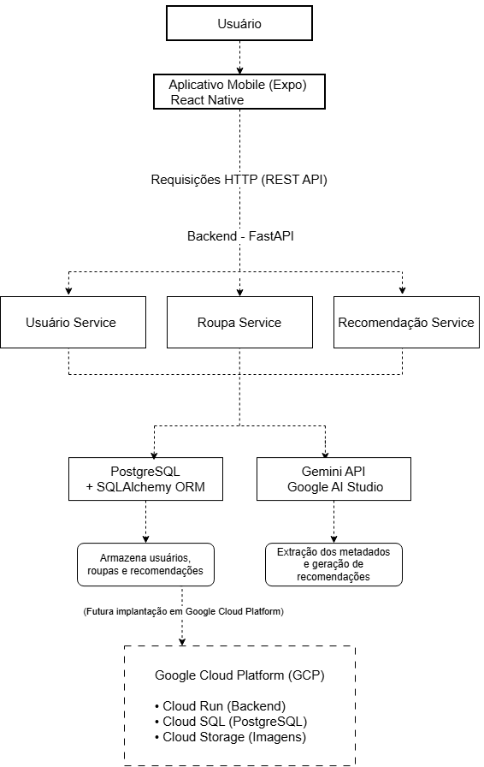
Fonte: Desenvolvido pelos autores, 2026

  - Arquitetura de software

A arquitetura de software do sistema PLUM foi desenvolvida utilizando uma organização em camadas, separando as responsabilidades de apresentação, validação, regras de negócio e persistência de dados. Essa divisão permite maior organização do código, facilita a manutenção e reduz o acoplamento entre os componentes da aplicação.
Embora o sistema não utilize uma implementação tradicional do padrão MVC, sua estrutura segue os mesmos princípios de separação de responsabilidades, onde:
- A camada de apresentação é responsável pelo recebimento das requisições;
- A camada de negócio concentra o processamento e as regras da aplicação;
- A camada de dados controla a comunicação com o banco de dados.

A arquitetura interna do backend foi implementada utilizando o framework FastAPI, seguindo uma estrutura modular composta por routers, schemas, services e models. A organização geral da aplicação é representada da seguinte forma:

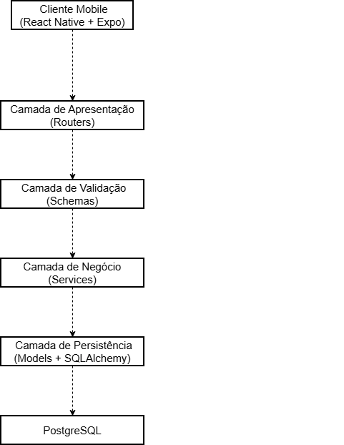
Figura X - Organização geral da aplicação
Fonte: Desenvolvido pelos autores, 2026

  - Camada de apresentação (routers)

A camada de apresentação é responsável pela comunicação entre o aplicativo móvel e o backend. Essa camada é composta pelos módulos de rotas (routers) desenvolvidos no FastAPI, que recebem as requisições HTTP enviadas pelo aplicativo, validam os dados iniciais e encaminham as operações para os serviços responsáveis. Os principais routers do sistema são:

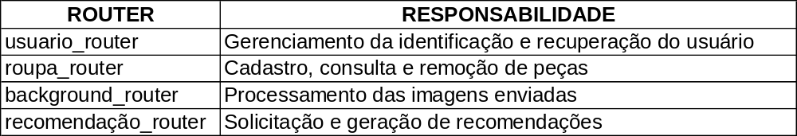

Essa camada não possui regras de negócio complexas. Sua responsabilidade é controlar o fluxo das requisições, garantindo que cada operação seja encaminhada para o módulo adequado. Por exemplo, uma solicitação de remoção de uma peça não executa diretamente comandos SQL no router. A requisição é direcionada ao roupa_service, responsável por aplicar a regra de exclusão e atualizar os dados no banco. Essa separação permite que alterações na interface da API não impactem diretamente a lógica interna da aplicação.

  - Camada de validação (schemas)

A camada de validação é responsável pela definição dos contratos de entrada e saída da aplicação. Foi implementada utilizando Pydantic, biblioteca integrada ao FastAPI, responsável por validar automaticamente os dados recebidos nas requisições. Os schemas garantem que as informações enviadas pelo aplicativo estejam no formato esperado antes da execução das regras de negócio. Exemplos de validações realizadas: campos obrigatórios, tipos de dados, estrutura das respostas, Formatação das informações enviadas para criação ou atualização de registros.
Os principais schemas utilizados são:
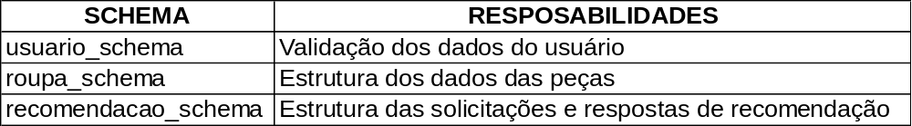

Essa camada também cria uma separação entre os modelos internos do banco e os dados expostos para o aplicativo, evitando que informações internas da estrutura do banco sejam diretamente disponibilizadas ao usuário.

  - Camada de regras de negócio (services)

A camada de serviços representa o núcleo lógico da aplicação. Nessa camada estão concentradas as regras responsáveis pelo funcionamento do sistema, incluindo processamento de imagens, gerenciamento das peças e integração com inteligência artificial. A separação das regras em serviços independentes permite que cada domínio seja desenvolvido e alterado sem afetar os demais módulos. Alguns dos serviços são: usuario_service, roupa_service, background_service e gemini_service.

O serviço de usuario_service é responsável pelo gerenciamento da identificação do usuário. Suas principais funções:
- Geração do código único de recuperação;
- Busca do usuário pelo código;
- Atualização das informações do perfil;
- Exclusão da conta do usuário.
O sistema não utiliza autenticação tradicional baseada em usuário e senha. A identificação ocorre através de um código único gerado no primeiro acesso, utilizado posteriormente para vincular as operações ao usuário correto.

O serviço roupa_service, é responsável pelo gerenciamento do guarda-roupa digital. Suas principais funções:
- Cadastro de peças;
- Consulta de peças cadastradas;
- Remoção de peças;
- Associação entre usuário e roupas.
Todas as operações são vinculadas ao usuário proprietário, garantindo que cada usuário visualize somente suas próprias peças.

O serviço background_servicem, é responsável pelo processamento das imagens enviadas pelo usuário. O fluxo realizado por esse serviço é:
- Recebimento da imagem enviada pelo aplicativo;
- Processamento utilizando a biblioteca rembg;
- Remoção automática do fundo da imagem;
- Armazenamento da imagem processada;
- Envio da imagem para análise da inteligência artificial;
- Persistência dos metadados retornados.
Esse serviço representa o principal fluxo de processamento multimodal da aplicação.

O serviço gemini_servicem, é responsável pela comunicação com a API Google Gemini. Esse serviço encapsula a integração com inteligência artificial, evitando que outras partes do sistema precisem conhecer detalhes da API externa. Suas responsabilidades incluem:
- Envio das imagens processadas;
- Definição dos prompts utilizados;
- Validação do formato esperado da resposta;
- Extração dos atributos das peças.

O serviço recomendacao_service, é responsável pela geração dos outfit personalizados. Esse serviço:
- Recupera as peças disponíveis do usuário;
- Considera informações do histórico de recomendações;
- Envia os dados para o Gemini;
- Valida as peças retornadas;
- Armazena o histórico da recomendação.
A validação realizada após a resposta da IA garante que somente peças realmente existentes no guarda-roupa possam ser utilizadas nas sugestões.

  - Camada de persistência (models e database)

A camada de persistência é responsável pela comunicação com o banco PostgreSQL. Foi implementada utilizando o SQLAlchemy ORM, permitindo que as tabelas do banco sejam representadas através de classes Python, os principais componentes são:
- Models que definem as entidades do sistema como, usuário, roupa, recomendação. Cada modelo representa uma tabela no banco de dados e definem, campos, tipos de dados, relacionamentos, restrições etc...
- Database, é o módulo de banco de dados que é responsável por, criar a conexão com PostgreSQL, configurar a engine SQLAlchemy, gerenciar sessões de banco; controlar transações. A utilização do ORM reduz a dependência de comandos SQL diretamente no código, permitindo maior flexibilidade para futuras alterações na infraestrutura do banco.

  - Camada de identificação do usuário

O sistema PLUM possui uma camada própria de identificação de usuários, adaptada ao objetivo da aplicação de reduzir barreiras de entrada. Diferentemente de sistemas tradicionais baseados em e-mail e senha, o usuário recebe automaticamente um código único de recuperação no primeiro acesso. Esse código possui as seguintes funções:
- Identificação do usuário nas requisições;
- Associação das peças cadastradas;
- Recuperação da conta em caso de reinstalação do aplicativo.

O código é armazenado localmente utilizando o recurso Expo Secure Store, garantindo persistência segura no dispositivo. Apesar de não utilizar autenticação baseada em senha, JWT ou OAuth, essa abordagem atende ao modelo atual do aplicativo, priorizando simplicidade de utilização.

Figura X — Arquitetura de Software em Camadas do Sistema PLUM
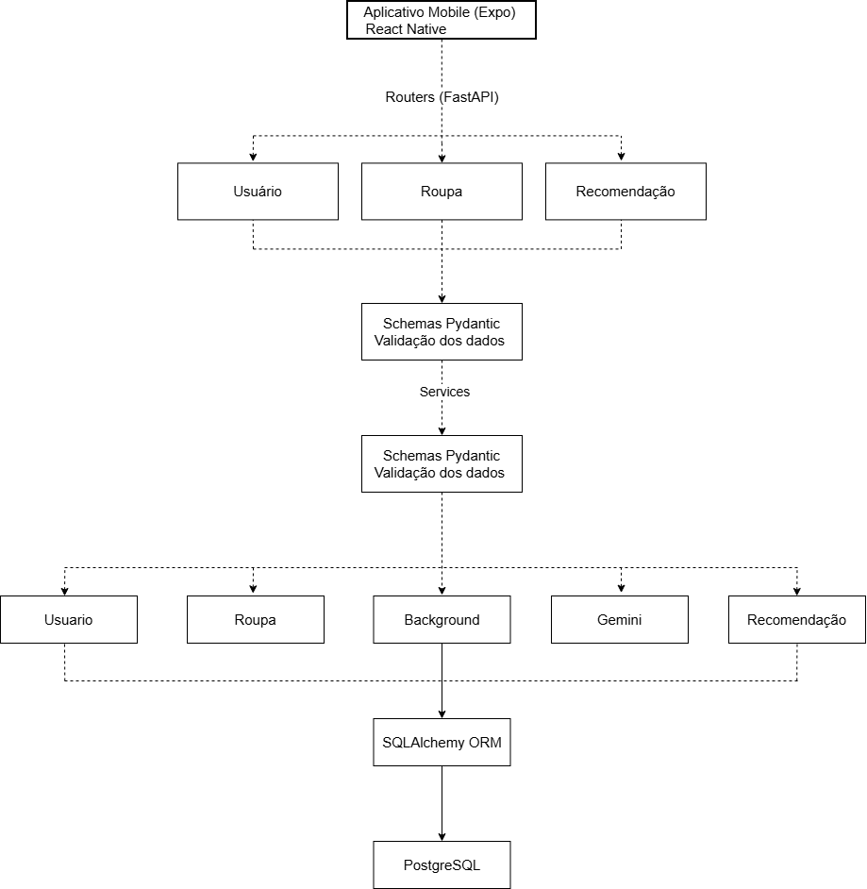
Fonte: Desenvolvido pelos autores, 2026

  - Arquitetura do banco de dados

O sistema PLUM utiliza o PostgreSQL como Sistema Gerenciador de Banco de Dados Relacional (SGBDR), com acesso realizado por meio do SQLAlchemy ORM, responsável pelo mapeamento entre as estruturas do banco de dados e os objetos utilizados na aplicação Python. A escolha de um banco de dados relacional foi baseada nas características do domínio da aplicação, onde as informações possuem relacionamentos bem definidos e necessitam de controle de integridade entre diferentes entidades do sistema.

Apesar do projeto trabalhar com imagens de peças de roupa, essas imagens não representam o dado principal armazenado pelo banco. O processamento de imagens ocorre apenas durante o cadastro da peça, onde a imagem enviada pelo usuário passa pelo processo de remoção de fundo e análise por inteligência artificial. Após esse processamento, a imagem é armazenada como arquivo externo e o banco mantém somente sua referência através de uma URL.
Dessa forma, o banco de dados é responsável pelo armazenamento dos dados estruturados e metadados das peças, enquanto os arquivos de imagem permanecem separados da camada de persistência.

    - Justificativa da escolha do PostgreSQL

A escolha do PostgreSQL em vez de uma solução NoSQL foi baseada principalmente na necessidade de garantir consistência dos dados e facilitar o relacionamento entre as entidades do sistema.
O funcionamento do PLUM depende de relações bem definidas entre usuários, peças cadastradas e recomendações geradas. Essas informações possuem dependências diretas, tornando o modelo relacional adequado para representar a estrutura da aplicação.
O principal fator que justificam essa escolha é Integridade dos relacionamentos. O sistema possui uma estrutura baseada em relacionamentos entre entidades. Um usuário pode possuir diversas peças, uma peça pertence a um único usuário, um usuário pode possuir diversas recomendações.
Essa estrutura é naturalmente representada através de chaves estrangeiras e relacionamentos relacionais. Por exemplo, cada registro da tabela Roupa possui uma referência ao usuário proprietário através do campo usuario_id. Além disso, foram configuradas regras de exclusão em cascata (ON DELETE CASCADE), garantindo que ao remover um usuário, seus dados relacionados também sejam removidos corretamente.

    - Armazenamento das imagens

As imagens das peças não são armazenadas diretamente no PostgreSQL como dados binários. O fluxo utilizado pelo sistema é:
- O usuário envia uma imagem através do aplicativo;
- O backend realiza o processamento utilizando a biblioteca rembg;
- A imagem processada é salva no armazenamento de arquivos;
- O Google Gemini analisa a imagem e retorna os metadados;
- O banco armazena somente as informações textuais e a referência da imagem.

A tabela Roupa possui o campo, “imagem_url”, responsável por armazenar o caminho necessário para localizar a imagem. Essa abordagem evita o armazenamento de grandes volumes binários diretamente no banco, reduzindo o tamanho das tabelas e facilitando uma futura migração para serviços especializados de armazenamento de objetos, como o Google Cloud Storage.
Durante o desenvolvimento, as imagens processadas pelo sistema são armazenadas localmente no diretório de saída da aplicação. Esse armazenamento é suficiente para testes, porém não é adequado para um ambiente produtivo, pois arquivos locais não possuem garantia de disponibilidade quando a aplicação possui múltiplas instâncias.
Para a implantação em nuvem, está prevista a utilização do Google Cloud Storage, serviço especializado em armazenamento de objetos. O fluxo futuro será:

Figura X — Arquitetura de Armazenamento das Imagens
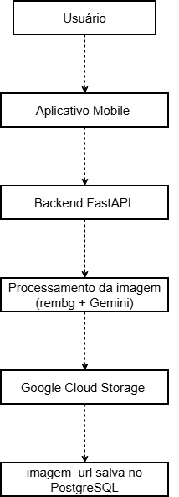
Fonte: Desenvolvido pelos autores, 2026

A arquitetura atual já facilita essa migração, pois o banco de dados não armazena o arquivo da imagem diretamente. A tabela Roupa mantém apenas o campo, “imagem_url”, responsável por armazenar a referência do arquivo. Dessa forma, a alteração do armazenamento local para Cloud Storage não exige mudança no modelo do banco, apenas na lógica responsável pela geração da URL da imagem.

    - Estrutura do modelo de dados

O banco de dados do PLUM é composto atualmente por três entidades principais, “Usuario”, “Roupa”, “Recomendacao”. O relacionamento entre essas entidades representa o funcionamento principal da aplicação.
A Tabela “Usuario”, é responsável pelo armazenamento das informações de identificação dos usuários.
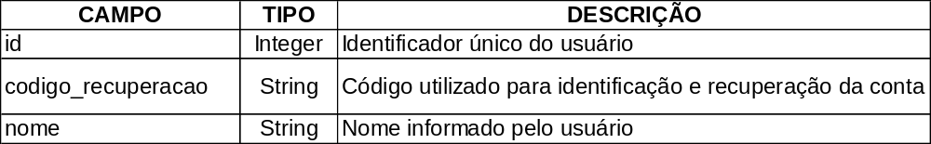

Com os seu relacionamentos de um usuário possui várias roupas (Usuário 1 - N Roupa), um usuário possui várias recomendações (Usuário 1 - N Recomendações).

A tabela “Roupa”, é responsável pelo armazenamento das peças cadastradas no guarda-roupa digital. Essa tabela representa o núcleo do guarda-roupa digital do usuário.

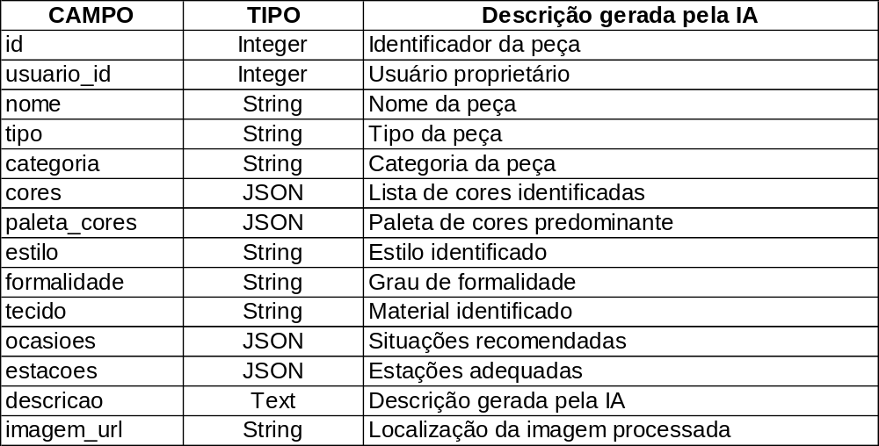

A tabela recomendação, responsável pelo armazenamento do histórico de sugestões geradas pela inteligência artificial.
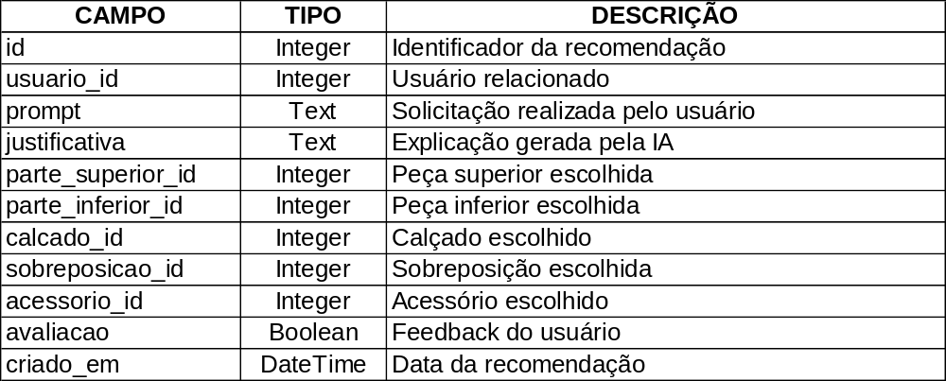

Essa tabela permite armazenar o histórico utilizado futuramente para melhorar as recomendações.

    - Utilização do SQLAlchemy ORM

A comunicação entre o backend e o PostgreSQL é realizada através do SQLAlchemy. O ORM permite representar tabelas como classes Python, reduzindo a necessidade de escrever comandos SQL diretamente no código. Exemplo:
A tabela “Roupa” é representada pelo modelo “class Roupa(Base)”, permitindo operações como, criar registros, buscar peças, atualizar informações, remover dados. Essa abordagem melhora a manutenção do código e facilita uma futura alteração da infraestrutura do banco, como a migração do PostgreSQL local para uma solução gerenciada em nuvem.

  - Integração com computação em nuvem

Atualmente, o sistema PLUM encontra-se em fase de desenvolvimento utilizando uma infraestrutura local, onde todos os componentes da aplicação são executados no ambiente de desenvolvimento, backend FastAPI executado através do servidor Uvicorn, banco de dados PostgreSQL hospedado localmente, armazenamento das imagens processadas realizado em diretórios locais, comunicação com a API Google Gemini realizada através de chamadas HTTP externas.
Embora o sistema esteja sendo desenvolvido inicialmente em ambiente local, sua arquitetura foi planejada considerando uma futura implantação em ambiente de nuvem, permitindo maior disponibilidade, escalabilidade e facilidade de manutenção. A infraestrutura prevista para produção utiliza a Google Cloud Platform (GCP), escolhida principalmente pela integração com os serviços de Inteligência Artificial utilizados pelo sistema, especialmente a API Google Gemini. A migração para a nuvem será realizada substituindo os componentes locais por serviços gerenciados equivalentes, mantendo a arquitetura de software desenvolvida.

    - Hospedagem da aplicação

A aplicação que foi desenvolvida será hospedado na infraestrutura da Google Cloud. A aplicação poderá ser implantada utilizando serviços como o Google Cloud Run, que permite executar aplicações conteinerizadas com escalabilidade automática. A utilização desse modelo apresenta vantagens para o PLUM:
- Dispensa o gerenciamento manual de servidores;
- Permite aumento automático de capacidade conforme o número de usuários;
- Reduz custos em períodos de baixa utilização;
- Facilita o processo de implantação através de containers.

A aplicação já possui características compatíveis com esse modelo, pois as informações dos usuários são armazenadas no banco de dados, o backend não depende de armazenamento de sessão local e as configurações sensíveis são carregadas através de variáveis de ambiente. Dessa forma, múltiplas instâncias do backend podem executar simultaneamente sem comprometer a consistência dos dados.

    - Banco de dados em nuvem

Na infraestrutura atual, o PostgreSQL é executado localmente durante o desenvolvimento. Para o ambiente de produção, está prevista a utilização do Cloud SQL para PostgreSQL, serviço gerenciado de banco de dados relacional da Google Cloud. A escolha desse serviço mantém compatibilidade direta com a arquitetura atual, pois o sistema utiliza o SQLAlchemy como camada de abstração de dados. A migração ocorrerá principalmente através da alteração da variável de conexão do banco: DATABASE_URL.
Atualmente apontando para o PostgreSQL local, futuramente será configurada para o banco hospedado no Cloud SQL. Essa abordagem evita alterações no código da aplicação e mantém todos os recursos já implementados como relacionamentos entre tabelas, controle de integridade, operações realizadas pelo SQLAlchemy, modelo relacional existente.
Além disso, o Cloud SQL oferece recursos importantes para uma aplicação em produção:
- Backup automático;
- Monitoramento;
- Controle de acesso;
- Alta disponibilidade;
- Gerenciamento simplificado da infraestrutura.

    - Integração com Google Gemini

A inteligência artificial utilizada pelo sistema é fornecida através da API Google Gemini. Essa integração já ocorre atualmente através de chamadas HTTP realizadas pelo backend. O aplicativo móvel não possui acesso direto à API Gemini. O fluxo de comunicação é:

Figura X — Fluxo de comunicação com Google Gemini
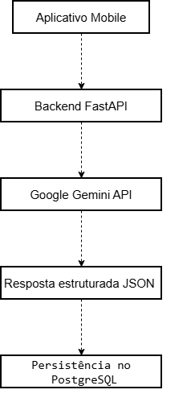
Fonte: Desenvolvido pelos autores, 2026

Essa arquitetura garante que a chave da API Gemini permaneça protegida no backend, o aplicativo não tenha acesso às credenciais externas, as regras de negócio continuem centralizadas no servidor. Durante a implantação na Google Cloud, essa integração permanece praticamente inalterada, pois o Gemini funciona como um serviço externo acessado via API.

  - Gerenciamento de configurações e segurança

Para evitar dependência de configurações fixas no código, o sistema utiliza variáveis de ambiente para armazenar informações sensíveis. Entre elas: chave da API Gemini, URL de conexão do PostgreSQL, porta da aplicação, endereço do servidor. Exemplo: GEMINI_API_KEY, DATABASE_URL, APP_URL.
Essa abordagem permite que o mesmo código seja utilizado em diferentes ambientes com desenvolvimento local, testes, produção em nuvem. Além disso, evita a exposição de informações sensíveis no código-fonte.

- Limitações Google Gemini

Apesar de a API Google Gemini apresentar recursos avançados em processamento multimodal e compreensão de linguagem natural (PLN), sua adoção como componente central da arquitetura do sistema impõe restrições técnicas e operacionais inerentes que requerem mitigação durante a fase de desenvolvimento.
A primeira limitação intrínseca decorre da natureza probabilística e estocástica dos Modelos de Linguagem de Grande Escala (LLMs). Embora o sistema empregue a engenharia de prompts estruturados visando restringir e direcionar a extração de metadados e a geração de recomendações, inexiste garantia determinística de consistência e precisão absolutas nas respostas. Em cenários caracterizados por imagens de baixa resolução, iluminação precária, oclusão de objetos ou ambiguidade visual, o modelo é suscetível a falhas de inferência. Tais falhas incluem a classificação errônea da paleta de cores predominante, tipologia, textura ou ocasião de uso das peças de vestuário. Uma vez que tais atributos alimentam o algoritmo de recomendação, essas imprecisões propagam-se pelo sistema, comprometendo diretamente a qualidade e a pertinência das sugestões entregues ao usuário final.
Em segundo lugar, destaca-se a dependência estrutural de um serviço de terceiros. Todas as operações computacionais de extração e recomendação estão condicionadas à estabilidade e à disponibilidade da infraestrutura em nuvem da Google. Consequentemente, anomalias na rede, gargalos de latência, instabilidades nos servidores ou falhas de comunicação inter-sistemas podem inviabilizar o processamento das requisições. Tais indisponibilidades, ainda que curta, impactam a responsividade e afetam negativamente a execução das funcionalidades centrais do sistema.
Ademais, devem-se observar as restrições de throughput (taxa de transferência) impostas pela provedora da API. A plataforma estabelece políticas de rate limiting (limitação de taxa), que restringem o número de requisições por minuto e o volume de processamento, particularmente nas camadas de uso gratuito adotadas nas fases de prototipação. O esgotamento dessa cota resulta na recusa temporária de novas requisições (códigos de erro HTTP como o 429 Too Many Requests). Embora essa limitação não represente um obstáculo crítico em ambientes de teste com baixo volume de acessos, ela configura um desafio de escalabilidade. Em cenários de expansão, é necessária a transição para infraestruturas pagas ou a implementação de algoritmos de controle de fluxo (throttling).

  - Mecanismos de contingência e validação (fallback)

Visando mitigar as vulnerabilidades supracitadas, a arquitetura do sistema foi projetada com foco na tolerância a falhas, incorporando mecanismos de contingência (fallback) para maximizar a disponibilidade e a resiliência da aplicação.
Primeiramente, as inferências geradas pelo modelo são submetidas a uma camada de validação estruturada no backend. Este componente atua como um filtro responsável por aferir o escopo temático das interações, assegurando que as saídas do modelo permaneçam estritamente confinadas ao domínio do vestuário e da moda.
Paralelamente, o sistema integra uma rotina robusta de tratamento de exceções para gerenciar as respostas da API. Diante de anomalias como falhas de autenticação, timeouts (tempo limite excedido), indisponibilidade dos servidores ou superação das cotas de utilização, a aplicação intercepta o erro em nível de servidor. Em vez de propagar a falha para o frontend, o sistema aciona uma resposta padronizada, exibindo mensagens de feedback claras, graciosas e não obstrutivas na interface do usuário, preservando assim a estabilidade e a experiência de uso da plataforma.

- CUSTO DO PROJETO

A infraestrutura do projeto PLUM foi desenvolvida com base em tecnologias de código aberto que podem ser utilizadas sem a necessidade de pagamento de licenças de uso. Essa característica contribui para a redução dos custos de desenvolvimento. Ressalta-se que a ausência de custo de licenciamento não significa que a operação de uma aplicação em produção seja necessariamente gratuita, uma vez que serviços de hospedagem, armazenamento, processamento e conectividade podem gerar custos conforme a infraestrutura adotada.

Na camada de desenvolvimento do backend, foi utilizada a linguagem de programação Python, responsável pela implementação da lógica da aplicação e pela comunicação entre os diferentes componentes do sistema. Python é distribuído sob uma licença de código aberto administrada pela Python Software Foundation, permitindo sua utilização, modificação e distribuição sem cobrança de licença, inclusive em aplicações comerciais. Dessa forma, a utilização da linguagem no desenvolvimento do PLUM não representa um custo de licenciamento para o projeto.
O backend foi desenvolvido utilizando o framework FastAPI, responsável pela implementação da API REST que estabelece a comunicação entre o aplicativo móvel e os serviços de processamento. Conforme definido na arquitetura do sistema, o FastAPI concentra o processamento das requisições, as regras de negócio e a comunicação com os demais componentes da aplicação. O framework é distribuído sob a licença MIT, caracterizada como uma licença permissiva de código aberto que permite seu uso, modificação e distribuição sem a cobrança de licença de software.
Na camada de apresentação, o sistema utiliza React Native com Expo para o desenvolvimento da aplicação móvel multiplataforma. O React é disponibilizado sob a licença MIT, não exigindo pagamento para sua utilização. O Expo, utilizado como estrutura de desenvolvimento para a aplicação móvel, também possui seu código-fonte disponibilizado sob a licença MIT. Dessa forma, os componentes de software utilizados para a construção da interface e para a execução da aplicação móvel não geram custos de licenciamento. No PLUM, essa tecnologia é empregada para a implementação da camada de frontend responsável pela interação com o usuário e pelo envio das imagens ao backend.
Para o armazenamento dos dados estruturados, foi selecionado o PostgreSQL, utilizado como Sistema Gerenciador de Banco de Dados Relacional. Na arquitetura do PLUM, esse componente é responsável pelo armazenamento das informações referentes aos usuários, peças cadastradas e histórico das recomendações. O PostgreSQL é distribuído sob a PostgreSQL License, uma licença de código aberto que permite utilizar, copiar, modificar e distribuir o software sem cobrança de licença. Assim, a utilização do PostgreSQL em ambiente local não acrescenta custos relacionados à aquisição do sistema gerenciador de banco de dados.
A comunicação entre a aplicação Python e o PostgreSQL é realizada por meio do SQLAlchemy, utilizado como Object-Relational Mapper (ORM). A arquitetura estabelece que o SQLAlchemy é responsável pelo mapeamento entre as classes Python e as tabelas relacionais, reduzindo a necessidade de manipulação direta de comandos SQL no código da aplicação. O SQLAlchemy é distribuído sob a licença MIT, permitindo sua utilização sem cobrança de licença de software.
Para o processamento das imagens, o sistema utiliza a biblioteca rembg, responsável pela remoção automática do fundo das fotografias enviadas pelos usuários antes do encaminhamento à inteligência artificial. Esse processamento ocorre no backend como parte do fluxo de cadastro de uma peça. A biblioteca rembg é disponibilizada sob a licença MIT, podendo ser utilizada, modificada e distribuída sem cobrança de licença. Dessa maneira, sua utilização no processamento local das imagens não constitui um custo de licenciamento para a infraestrutura de software do projeto.
Portanto, considerando exclusivamente os componentes de software empregados na implementação do sistema, Python, FastAPI, React, React Native, Expo, PostgreSQL, SQLAlchemy, rembg podem ser utilizados sem custo de licenciamento. Essa característica é relevante para a proposta do PLUM, pois permite a construção e execução do sistema em ambiente de desenvolvimento utilizando ferramentas de código aberto, reduzindo o investimento inicial necessário para implementação da solução.

Entretanto, é necessário distinguir o custo das tecnologias de software do custo da infraestrutura necessária para disponibilizar o sistema aos usuários. A arquitetura prevê uma futura implantação na Google Cloud Platform, utilizando serviços como Cloud Run, Cloud SQL e Google Cloud Storage. Esses serviços são recursos de computação, banco de dados e armazenamento fornecidos como serviços em nuvem e, portanto, não devem ser classificados como tecnologias sem custo de infraestrutura. Da mesma forma, a utilização da API Google Gemini está associada a um modelo de cobrança e a limites de utilização específicos, não sendo adequado classificá-la como um componente permanentemente gratuito da infraestrutura.

  - Custo Google Gemini

Foi optado pela utilização da API Google Gemini devido ao seu modelo de cobrança baseado no consumo efetivo dos recursos utilizados, aliado à disponibilidade de uma camada gratuita que atende integralmente às necessidades de desenvolvimento de um projeto acadêmico. Essa combinação permite reduzir significativamente os custos durante a fase de implementação, ao mesmo tempo em que oferece uma estrutura financeira escalável para uma eventual evolução do sistema para um ambiente comercial.
Durante o desenvolvimento do projeto foi adotada a camada gratuita (Free Tier) disponibilizada pela Google. Essa modalidade permite o acesso aos modelos compatíveis sem cobrança financeira, desde que sejam respeitados os limites de utilização estabelecidos pela plataforma, como quantidade máxima de requisições e volume de processamento permitido. Para aplicações acadêmicas, nas quais o número de usuários é reduzido e o volume de testes ocorre de forma controlada, esses limites mostram-se suficientes para o desenvolvimento, validação e demonstração do sistema.
Embora a camada gratuita seja adequada para o ambiente acadêmico, a arquitetura da API Google Gemini foi desenvolvida para permitir a migração para a modalidade paga caso a aplicação evolua para um produto comercial. Nessa situação, a cobrança passa a ser realizada conforme o modelo pay-as-you-go, no qual o custo é proporcional ao consumo efetivo de tokens processados, sem cobrança de mensalidades ou contratação mínima obrigatória.
Por exemplo no modelo Gemini 3 Flash, utilizado como referência por apresentar bom equilíbrio entre desempenho e custo operacional, a documentação oficial estabelece os seguintes valores para processamento padrão:
- Entrada (texto, imagem e vídeo): US$ 1,00 por milhão de tokens;
- Entrada (áudio): US$ 2,00 por milhão de tokens;
- Saída: US$ 5,00 por milhão de tokens.
Esse modelo de precificação proporciona previsibilidade financeira, pois os custos acompanham diretamente o volume de utilização da aplicação. Assim, sistemas com poucos usuários apresentam despesas reduzidas, enquanto aplicações com maior demanda têm seus custos ampliados proporcionalmente ao crescimento da utilização.
Como exemplo, considerando uma aplicação que processe aproximadamente 10 milhões de tokens de entrada e 5 milhões de tokens de saída em determinado período, o custo estimado seria de aproximadamente US$ 35,00, sendo US$ 10,00 referentes ao processamento de entrada e US$ 25,00 referentes à geração das respostas. Esse valor demonstra que mesmo aplicações com utilização relativamente elevada podem operar com custos compatíveis quando comparados ao potencial de escalabilidade oferecido pela plataforma.
Dessa forma, conclui-se que a API Google Gemini oferece um modelo financeiro adequado tanto para projetos acadêmicos quanto para aplicações comerciais. A camada gratuita atende plenamente às necessidades do presente trabalho, enquanto a modalidade paga fornece uma estrutura escalável, previsível e baseada em consumo, permitindo que o crescimento da aplicação ocorra de forma sustentável e proporcional ao aumento da demanda.

  - Custo Google Cloud Platform

A infraestrutura computacional representa um dos principais componentes de um sistema baseado em serviços em nuvem, influenciando diretamente aspectos relacionados ao desempenho, disponibilidade, escalabilidade, segurança e custos operacionais. Considerando esses fatores, optou-se pela utilização do Google Cloud Storage (GCS) como solução para armazenamento permanente de arquivos e do Google Cloud Run (GCR) como plataforma de hospedagem da aplicação. Ambas as tecnologias pertencem ao ecossistema Google Cloud Platform (GCP) e apresentam integração nativa com os serviços de Inteligência Artificial do Google, incluindo a API Gemini, reduzindo a complexidade arquitetural e simplificando o gerenciamento da infraestrutura.
O Google Cloud Storage é um serviço de armazenamento de objetos totalmente gerenciado, projetado para armazenar arquivos de qualquer formato, como imagens, metadados que serão utilizados nesse projeto. Complementando essa infraestrutura, o Google Cloud Run foi escolhido para hospedar a aplicação devido ao seu modelo serverless, no qual o desenvolvedor concentra-se exclusivamente no desenvolvimento do software, enquanto a plataforma gerencia automaticamente a infraestrutura, incluindo provisionamento, escalabilidade, balanceamento de carga e atualizações do ambiente de execução. Diferentemente de máquinas virtuais tradicionais, não existe necessidade de configurar servidores, instalar sistemas operacionais ou realizar manutenção da infraestrutura. A aplicação é executada em containers e escalada automaticamente conforme a demanda de utilização, podendo inclusive reduzir o número de instâncias para zero quando não houver requisições, eliminando custos durante períodos de inatividade. Essa característica torna o Cloud Run especialmente adequado para projetos acadêmicos, cujo volume de acesso normalmente é reduzido e variável.
Sob o ponto de vista financeiro, a adoção dessas tecnologias apresenta vantagens significativas. O Google Cloud Storage utiliza um modelo de cobrança baseado no consumo efetivo dos recursos utilizados (pay-as-you-go). Os custos são compostos principalmente pelo volume armazenado (GB/mês), pelas operações realizadas sobre os objetos e pela transferência de dados para fora da infraestrutura do Google. Dessa forma, não existem mensalidades fixas ou contratação mínima de capacidade, sendo cobrados apenas os recursos efetivamente consumidos. Para projetos em fase de desenvolvimento ou pesquisa acadêmica, o Google disponibiliza uma camada gratuita permanente (Always Free) para o Cloud Storage. Atualmente, essa camada contempla 5 GB por mês de armazenamento na classe Standard, 5.000 operações Classe A, 50.000 operações Classe B e 100 GB mensais de transferência de dados a partir das regiões elegíveis dos Estados Unidos (US-WEST1, US-CENTRAL1 e US-EAST1). De forma semelhante, o Google Cloud Run também disponibiliza uma camada gratuita permanente bastante abrangente. O serviço oferece mensalmente 240.000 vCPU-segundos, 450.000 GiB-segundos de memória, além de um limite gratuito para processamento de requisições. Como a cobrança ocorre apenas durante o tempo em que a aplicação está efetivamente processando solicitações e as instâncias podem ser reduzidas automaticamente para zero quando o sistema não está em uso, aplicações com baixa quantidade de acessos frequentemente permanecem integralmente dentro da camada gratuita. Consequentemente, durante o desenvolvimento do presente projeto, a expectativa é que não haja custos relacionados à hospedagem da aplicação.
Embora a camada gratuita seja suficiente para um ambiente acadêmico, a infraestrutura escolhida também oferece condições adequadas para evolução futura do sistema para um ambiente comercial. Nesse cenário, os custos aumentam proporcionalmente ao volume de utilização, sem necessidade de migração para outra plataforma ou reestruturação da arquitetura.
No Google Cloud Storage, o crescimento ocorre conforme o aumento da quantidade de arquivos armazenados, das operações realizadas e da transferência de dados. Para a classe Standard, utilizada em aplicações com acesso frequente, o armazenamento possui preço aproximado de US$ 0,020 por GB/mês em regiões de uma única localidade (single region), podendo variar conforme a região selecionada. As operações Classe A possuem custo aproximado de US$ 0,005 por mil operações, enquanto as operações Classe B possuem custo aproximado de US$ 0,0004 por mil operações, além da cobrança pela saída de dados quando aplicável. Assim, mesmo com dezenas ou centenas de gigabytes armazenados, os custos permanecem relativamente baixos quando comparados à aquisição e manutenção de infraestrutura própria.
No caso do Cloud Run, após o esgotamento da camada gratuita, a cobrança é realizada conforme o consumo computacional da aplicação. A documentação oficial informa valores de aproximadamente US$ 0,000018 por VCPU-segundo e US$ 0,000002 por GiB-segundo de memória, além da cobrança por requisições excedentes quando aplicável. Como o serviço realiza escalabilidade automática, novos containers são criados somente quando há aumento da demanda e removidos quando deixam de ser necessários. Esse comportamento evita custos fixos elevados e permite que pequenas aplicações paguem apenas alguns dólares por mês, enquanto aplicações maiores aumentam seus custos de maneira proporcional ao número de usuários atendidos.
Outro fator que reforça a escolha dessa infraestrutura é sua integração com o ecossistema da API Gemini. Tanto o Cloud Storage quanto o Cloud Run pertencem à mesma plataforma de computação em nuvem utilizada pelos serviços de Inteligência Artificial do Google, permitindo comunicação simplificada entre os componentes, gerenciamento unificado de autenticação por meio do IAM, monitoramento centralizado e compartilhamento de credenciais de serviço. Essa integração reduz a complexidade de implantação e facilita futuras expansões da aplicação utilizando outros serviços da Google Cloud.
Dessa forma, conclui-se que a adoção do Google Cloud Storage para armazenamento permanente de arquivos e do Google Cloud Run para hospedagem da aplicação constitui uma solução tecnicamente adequada e economicamente viável para o presente projeto.

- RESULTADOS obtidos

referÊncias

ADOMAVICIUS, Gediminas; MOBASHER, Bamshad; RICCI, Francesco; TUZHILIN, Alexander. Context-Aware Recommender Systems. AI Magazine, [S. l.], v. 32, n. 3, 2011. Disponível em: https://doi.org/10.1609/aimag.v32i3.2364. Acesso em: 15 ago. 2026.
ATLASSIAN. Scrum. Disponível em: https://www.atlassian.com/br/agile/scrum. Acesso em: 15 ago. 2026.
SELVARAJU, Ramprasaath R. et al. Grad-CAM: Visual Explanations from Deep Networks via Gradient-Based Localization. Proceedings of the IEEE International Conference on Computer Vision, 2017. Disponível em: https://doi.org/10.1145/3041021.3054141. Acesso em: 15 ago. 2026.
FORBES BRASIL. Fadiga de decisão: como grandes líderes evitam o esgotamento mental. Disponível em: https://forbes.com.br/carreira/2025/10/fadiga-de-decisao-como-grandes-lideres-evitam-o-esgotamento-mental/. Acesso em: 15 ago. 2026.
HASSENZAHL, Marc; TRACTINSKY, Noam. User Experience – A Research Agenda. Behaviour & Information Technology, London, v. 25, n. 2, 2006. Disponível em: https://doi.org/10.1080/01449290500330331. Acesso em: 15 ago. 2026.
KRIZHEVSKY, Alex; SUTSKEVER, Ilya; HINTON, Geoffrey E. ImageNet Classification with Deep Convolutional Neural Networks. Advances in Neural Information Processing Systems, [S. l.], v. 25, 2012. Disponível em: https://papers.nips.cc/paper_files/paper/2012/file/c399862d3b9d6b76c8436e924a68c45b-Paper.pdf. Acesso em: 15 ago. 2026.
ASSOCIATION FOR COMPUTING MACHINERY. Communications of the ACM. Disponível em: https://doi.org/10.1145/3065386. Acesso em: 15 ago. 2026.
LUCID SOFTWARE INC. Diagrama de caso de uso UML. Disponível em: https://www.lucidchart.com/pages/pt/diagrama-de-caso-de-uso-uml. Acesso em: 15 ago. 2026.
LUCID SOFTWARE INC. O que é UML. Disponível em: https://www.lucidchart.com/pages/pt/o-que-e-uml. Acesso em: 15 ago. 2026.
LUCID SOFTWARE INC. Tutorial de diagrama de classes UML. Disponível em: https://lucid.co/pt/diagrama/uml/tutorial-de-diagrama-de-classes. Acesso em: 15 ago. 2026.
NATIONAL LIBRARY OF MEDICINE. Artigo disponível no PubMed Central. Disponível em: https://pmc.ncbi.nlm.nih.gov/articles/PMC6119549/. Acesso em: 15 ago. 2026.
REVISTA BRASILEIRA DE ENFERMAGEM. Artigo científico. Disponível em: https://doi.org/10.1590/1678-98732432e008. Acesso em: 15 ago. 2026.
NATURE. Scientific Reports. Disponível em: https://doi.org/10.1038/s41598-022-14682-0. Acesso em: 15 ago. 2026.
PYTHON SOFTWARE FOUNDATION. About Python. Disponível em: https://www.python.org/about/. Acesso em: 15 ago. 2026.
POSTGRESQL GLOBAL DEVELOPMENT GROUP. PostgreSQL Licence. Disponível em: https://www.postgresql.org/about/licence/. Acesso em: 15 ago. 2026.
GOOGLE. Gemini API Pricing. Disponível em: https://ai.google.dev/gemini-api/docs/pricing?hl=pt-BR. Acesso em: 15 ago. 2026.
GOOGLE CLOUD. Cloud Storage Pricing. Disponível em: https://cloud.google.com/storage/pricing?hl=pt_br. Acesso em: 15 ago. 2026.
GOOGLE CLOUD. Cloud Run Pricing. Disponível em: https://cloud.google.com/run/pricing?hl=pt-BR. Acesso em: 15 ago. 2026.

ANEXO A - NORMA CNPQ, Uso de IA

Declaro que ferramentas de Inteligência Artificial Generativa foram utilizadas neste projeto nas seguintes etapas: Claude foi utilizado para consulta, organização de informações, apoio à pesquisa bibliográfica, estruturação documental, refinamento estrutural do texto, apoio na análise técnica de conteúdos e auxílio na consolidação do referencial teórico, nas etapas de levantamento bibliográfico, desenvolvimento metodológico, documentação técnica da arquitetura e revisão documental da ABNT.

Todo o conteúdo resultante foi submetido à análise crítica, revisão e validação pelos autores, que assumem integral responsabilidade pela seleção das referências utilizadas, pela consistência técnica das informações apresentadas, pela originalidade do conteúdo e pela veracidade do texto final, em conformidade com a Portaria CNPq nº 2.664/2026.

